Об утверждении регламентов государственных услуг в сфере семьи и детей,оказываемых Управлением образования города Алматы
Утративший силу
Постановление акимата города Алматы от 15 октября 2015 года № 4/594. Зарегистрировано Департаментом юстиции города Алматы 18 ноября 2015 года № 1229. Утратило силу постановлением акимата города Алматы от 29 сентября 2020 года № 3/399
Сноска. Утратило силу постановлением акимата города Алматы от 29.09.2020 № 3/399 (вводится в действие по истечении десяти календарных дней после дня его первого официального опубликования).
Примечание РЦПИ. В тексте документа сохранена пунктуация и орфография оригинала.
В соответствии с Законами Республики Казахстан от 23 января 2001 года "О местном государственном управлении и самоуправлении в Республике Казахстан", от 15 апреля 2013 года "О государственных услугах", приказом Министра образования и науки Республики Казахстан от 13 апреля 2015 года № 198 "Об утверждении стандартов государственных услуг, оказываемых в сфере семьи и детей", акимат города Алматы ПОСТАНОВЛЯЕТ:
1. Утвердить прилагаемые регламенты государственных услуг:
1) "Выдача справок по опеке и попечительству";
2) "Установление опеки или попечительства над ребенком-сиротой (детьми-сиротами) и ребенком (детьми), оставшимся без попечения родителей";
3) "Выдача справок в единый накопительный пенсионный фонд и (или) добровольный накопительный пенсионный фонд, банки, в органы внутренних дел для распоряжения имуществом несовершеннолетних детей и оформления наследства несовершеннолетним детям";
4) "Выдача справок органов, осуществляющих функции по опеке или попечительству для оформления сделок с имуществом, принадлежащим на праве собственности несовершеннолетним детям";
5) "Предоставление бесплатного и льготного питания отдельным категориям обучающихся и воспитанников в общеобразовательных школах";
6) "Назначение выплаты пособия опекунам или попечителям на содержание ребенка-сироты (детей-сирот) и ребенка (детей), оставшегося без попечения родителей";
7) "Передача ребенка (детей) на патронатное воспитание";
8) "Назначение выплаты денежных средств, на содержание ребенка (детей), переданного патронатным воспитателям";
9) "Постановка на учет лиц, желающих усыновить детей";
10) "Назначение единовременной денежной выплаты в связи с усыновлением ребенка-сироты и (или) ребенка, оставшегося без попечения родителей";
11) "Прием документов и выдача направлений на представление отдыха детям из малообеспеченных семей в загородных и пришкольных лагерях".
2. Признать утратившим силу постановление акимата города Алматы от 13 мая 2014 года № 2/349 "Об утверждении регламентов государственных услуг в сфере семьи и детей" (зарегистрированное в Реестре государственной регистрации за № 1056, опубликованное 12 июня 2014 года в газетах "Алматы ақшамы", "Вечерний Алматы").
3. Управлению образования города Алматы обеспечить государственную регистрацию данного постановления в органах юстиции, его официальное опубликование в средствах массовой информации и размещение на интернет-ресурсе.
4. Контроль за исполнением настоящего постановления возложить на заместителя акима города Алматы З. Аманжолову.
5. Настоящее постановление вступает в силу со дня государственной регистрации в органах юстиции и вводится в действие по истечении десяти календарных дней после дня его первого официального опубликования.
Аким города Алматы | Б. Байбек
Утвержден
постановлением
акимата
города Алматы
от 15 октября 2015
года № 4/594
Сноска. Регламент в редакции постановления акимата города Алматы от 01.11.2017 № 4/457 (вводится в действие по истечении десяти календарных дней после дня его первого официального опубликования).
Регламент государственной услуги
"Выдача справок по опеке и попечительству" 1. Общие положения
1. Настоящий Регламент государственной услуги "Выдача справок по опеке и попечительству" (далее - Регламент) разработан на основании стандарта государственной услуги "Выдача справок по опеке и попечительству", утвержденного приказом Министра образования и науки Республики Казахстан от 13 апреля 2015 года № 198 (далее - Стандарт).
Государственная услуга "Выдача справок по опеке и попечительству" (далее - государственная услуга) оказывается коммунальным государственным учреждением "Управление образования города Алматы" (далее - услугодатель).
Прием заявления и выдача результата оказания государственной услуги осуществляются через:
1) некоммерческое акционерное общество "Государственная корпорация "Правительство для граждан" (далее - Государственная корпорация);
2) веб-портал "электронного правительства" www.egov.kz (далее - портал).
2. Форма оказания государственной услуги – электронная (полностью автоматизированная) и (или) бумажная.
3. Результат оказания государственной услуги – справка об опеке и попечительстве по форме, согласно приложению 1 Стандарта.
Форма предоставления результата оказания государственной услуги - электронная и (или) бумажная.
2. Описание порядка действий структурных подразделений (работников)
услугодателя в процессе оказания государственной услуги
4. Основанием для начала процедуры (действия) по оказанию государственной услуги является получение услугодателем заявления и необходимых документов для оказания государственной услуги, предусмотренных пунктом 9 Стандарта от услугополучателя через Государственную корпорацию или портал.
5. Содержание каждой процедуры (действия), входящей в состав процесса оказания государственной услуги, длительность его выполнения:
1) прием документов сотрудником канцелярии услугодателя и регистрация заявления, длительность процедуры - 15 минут;
2) рассмотрение заявления и проверка предоставленных документов руководителем услугодателя, длительность процедуры - 15 минут;
3) оформление результата оказания государственной услуги специалистом услугодателя, длительность процедуры – 2 рабочих дня;
4) выдача результата оказания государственной услуги услугополучателю, длительность процедуры - 1 рабочий день.
6. Результат процедуры (действия) по оказанию государственной услуги, который служит основанием для начала выполнения следующей процедуры (действия):
1) передача документов сотрудником канцелярии услугодателя на рассмотрение руководителю услугодателя;
2) отписывание руководителем услугодателя, согласно резолюции заявление услугополучателя специалисту услугодателя для исполнения;
3) подписывание результата оказания государственной услуги руководителем услугодателя;
4) получение услугополучателем результата оказания государственной услуги.
3. Описание порядка взаимодействия структурных подразделений
(работников) услугодателя в процессе оказания государственной услуги
7. Перечень структурных подразделений (работников) услугодателя, участвующих в процессе оказания государственной услуги:
сотрудник канцелярии услугодателя;
специалист услугодателя;
руководитель услугодателя.
8. Описание последовательности процедур (действий) между структурными подразделениями (работниками) услугодателя:
1) сотрудник канцелярии услугодателя после поступления заявления и необходимых документов проводит регистрацию в журнале регистрации оказания государственных услуг услугодателя и передает на рассмотрение руководителю услугодателя, длительность процедуры - 15 минут;
2) руководитель услугодателя согласно резолюции отписывает заявление услугополучателя специалисту услугодателя для исполнения, длительность процедуры - 15 минут;
3) специалист услугодателя проверяет предоставленные документы на соответствие пункта 9 Стандарта, подготавливает справку об опеке и попечительстве по форме, согласно приложению 1 к Стандарту, подписывает у руководителя услугодателя и передает сотруднику канцелярии услугодателя для выдачи работнику Государственной корпорации, длительность процедуры - 2 рабочих дня;
4) сотрудник канцелярии услугодателя передает результат оказания государственной услуги работнику Государственной корпорации для передачи услугополучателю, длительность процедуры - 1 рабочий день.
4. Описание порядка взаимодействия с Государственной корпорацией
и (или) иными услугодателями, а также порядка использования
информационных систем в процессе оказания государственной услуги
9. Описание порядка обращения в Государственную корпорацию, длительность обработки запроса услугополучателя:
услугополучатель подает документы оператору Государственной корпорации в операционном зале посредством "безбарьерного" обслуживания путем электронной очереди;
процесс 1 - ввод оператором Государственной корпорации в автоматизированное рабочее место информационной системы (далее - АРМ ИС) Государственной корпорации логина и пароля (процесс авторизации) для оказания услуги;
процесс 2 - выбор оператором Государственной корпорации государственной услуги, вывод на экран формы запроса для оказания услуги и ввод оператором Государственной корпорации данных услугополучателя, а также данных по доверенности представителя услугополучателя (при нотариально удостоверенной доверенности);
процесс 3 – направление запроса через шлюз "электронного правительства" (далее – ШЭП) в государственную базу данных физических лиц/государственную базу данных юридических лиц (далее - ГБД ФЛ/ГБД ЮЛ) о данных услугополучателя, а также в Единую нотариальную информационную систему (далее - ЕНИС) - о данных доверенности представителя услугополучателя;
условие 1 – проверка наличия данных услугополучателя в ГБД ФЛ и данных доверенности в ЕНИС;
процесс 4 - формирование сообщения о невозможности получения данных в связи с отсутствием данных услугополучателя в ГБД ФЛ/ГБД ЮЛ и данных доверенности в ЕНИС;
процесс 5 - заполнение оператором Государственной корпорации формы запроса в части отметки о наличии документов в бумажной форме и сканирование документов, предоставленных услугополучателем, прикрепление их к форме запроса и удостоверение посредством электронной цифровой подписи (далее – ЭЦП) заполненной формы (введенных данных) запроса на оказание государственной услуги;
процесс 6 - направление электронного документа (запроса услугополучателя), удостоверенного (подписанного) ЭЦП оператора Государственной корпорации, через ШЭП в АРМ регионального шлюза "электронного правительства" (далее – РШЭП), либо направление пакета документов услугодателю в бумажном виде через курьерскую связь;
процесс 7 – регистрация электронного документа в АРМ услугодателя;
условие 2 – проверка (обработка) услугодателем соответствия приложенных услугополучателем документов, указанных в пункте 9 Стандарта, являющиеся основанием для оказания государственной услуги;
процесс 8 – формирование сообщения об отказе в запрашиваемой государственной услуге в связи с имеющимися нарушениями в документах услугополучателя;
процесс 9 – получение услугополучателем через оператора Государственной корпорации результата государственной услуги (справки).
10. Работник Государственной корпорации получает согласие на использование сведений, составляющих охраняемую законом тайну, содержащихся в информационных системах при оказании государственных услуг, если иное не предусмотрено законами Республики Казахстан.
При приеме документов через Государственную корпорацию услугополучателю выдается расписка о приеме соответствующих документов.
В Государственную корпорацию выдача готовых документов осуществляется на основании расписки о приеме документов при предъявлении удостоверения личности (либо его представителя по нотариально заверенной доверенности).
В случае предоставления услугополучателем неполного пакета документов согласно пункту 9 Стандарта работник Государственной корпорации отказывает в приеме заявления и выдает расписку об отказе в приеме документов по форме согласно приложению 3 Стандарта.
11. Описание действия работника Государственной корпорации при регистрации и обработке запроса услугополучателя в интегрированной информационной системе Государственной корпорации (диаграмма № 1 функционального взаимодействия информационных систем, задействованных в оказании государственной услуги в графической форме) приведены в приложении 1 к настоящему Регламенту.
12. В случае обращения через портал услугополучателю в "личный кабинет" направляется статус о принятии запроса на государственную услугу, а также уведомление с указанием даты и времени получения результата государственной услуги.
Описание порядка обращения и последовательности процедур (действий) услугодателя и услугополучателя при оказании государственной услуги через портал:
услугополучатель осуществляет регистрацию на портале с помощью индивидуальных идентификационных или бизнес-идентификационных номеров (далее – ИИН/БИН) и пароля (осуществляется для незарегистрированных услугополучателей на портале);
процесс 1 – ввод услугополучателем ИИН/БИН и пароля (процесс авторизации) на портале для получения государственной услуги;
условие 1 – проверка на портале подлинности данных о зарегистрированном услугополучателе через ИИН/БИН и пароля;
процесс 2 – формирование на портале сообщения об отказе в авторизации в связи с имеющимися нарушениями в данных услугополучателя;
процесс 3 – выбор услугополучателем государственной услуги, вывод на экран формы запроса для оказания государственной услуги и заполнение услугополучателем формы (ввод данных) с учетом ее структуры и форматных требований, прикрепление к форме запроса необходимых электронных копий документов, указанных в пункте 9 Стандарта, а также выбор услугополучателем регистрационного свидетельства ЭЦП для удостоверения (подписания) запроса;
условие 2 – проверка на портале срока действия регистрационного свидетельства ЭЦП и отсутствия в списке отозванных (аннулированных) регистрационных свидетельств, а также соответствия идентификационных данных (между ИИН/БИН указанным в запросе и ИИН/БИН указанным в регистрационном свидетельстве ЭЦП);
процесс 4 – формирование сообщения об отказе в запрашиваемой государственной услуге в связи с не подтверждением подлинности ЭЦП услугополучателя;
процесс 5 – удостоверение (подписание) запроса для оказания государственной услуги посредством ЭЦП услугополучателя и направление электронного документа (запроса) через ШЭП в АРМ услугодателя для обработки услугодателем;
процесс 6 – регистрация электронного документа в АРМ услугодателя;
условие 3 – проверка (обработка) услугодателем соответствия приложенных услугополучателем документов, указанных в пункте 9 Стандарта являющиеся основанием для оказания государственной услуги;
процесс 7 – формирование сообщения об отказе в запрашиваемой государственной услуге, в связи с имеющимися нарушениями в документах услугополучателя;
процесс 8 – направление в "личный кабинет" уведомления с указанием даты, времени и места получения результата государственной услуги.
13. Описание порядка обращения и последовательности процедур (действий) услугодателя и услугополучателя при оказании государственных услуг через портал (диаграмма № 2 функционального взаимодействия информационных систем, задействованных в оказании государственной услуги, в графической форме) приведены в приложении 1 к настоящему Регламенту.
14. Подробное описание последовательности процедур (действий), взаимодействий структурных подразделений (работников) услугодателя в процессе оказания государственной услуги, а также описание порядка взаимодействия с Государственной корпорацией отражается в справочнике бизнес-процессов оказания государственной услуги, согласно приложению 2 к настоящему Регламенту.
Приложение 1
к регламенту
государственной услуги
"Выдача справок по
опеке и попечительству"
Диаграмма № 1 функционального взаимодействия при оказании государственной
услуги через Государственную корпорацию

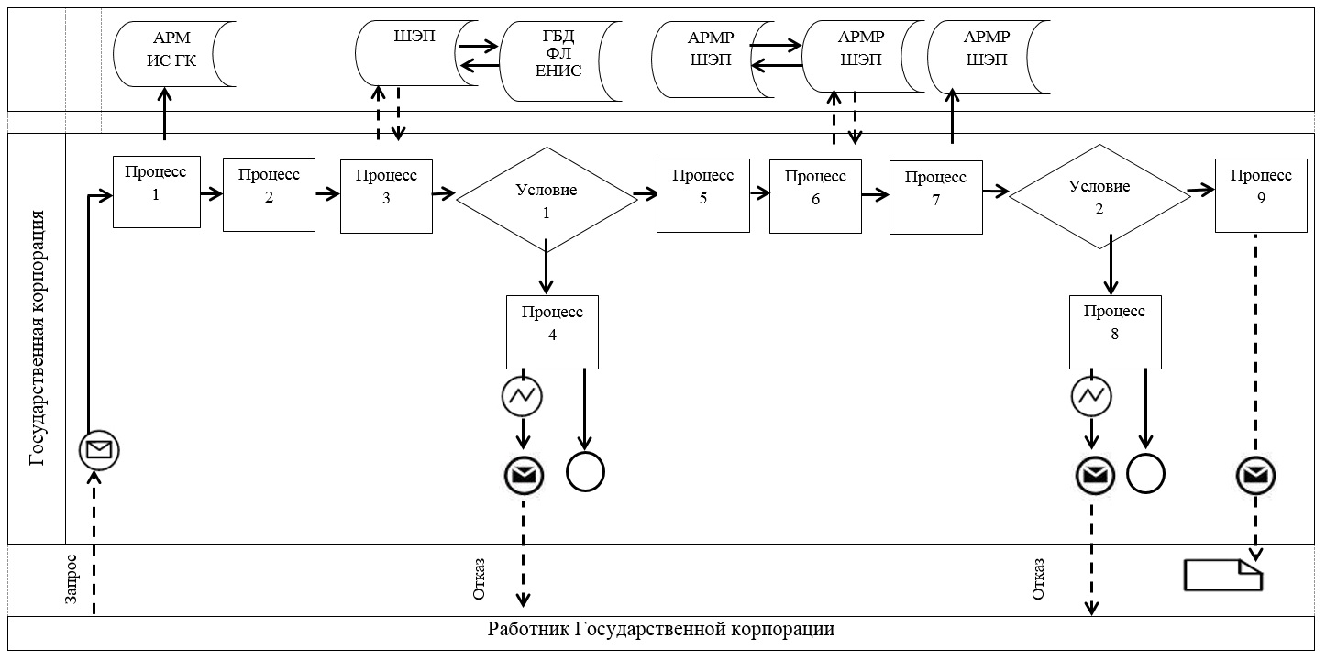

Диаграмма № 2 функционального взаимодействия при оказании
государственной услуги через портал

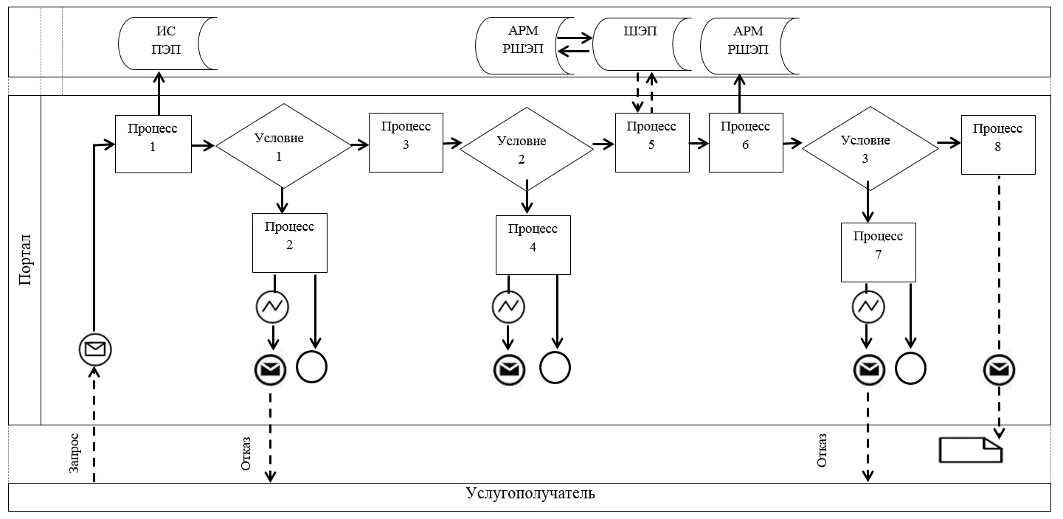

Таблица. Условные обозначения

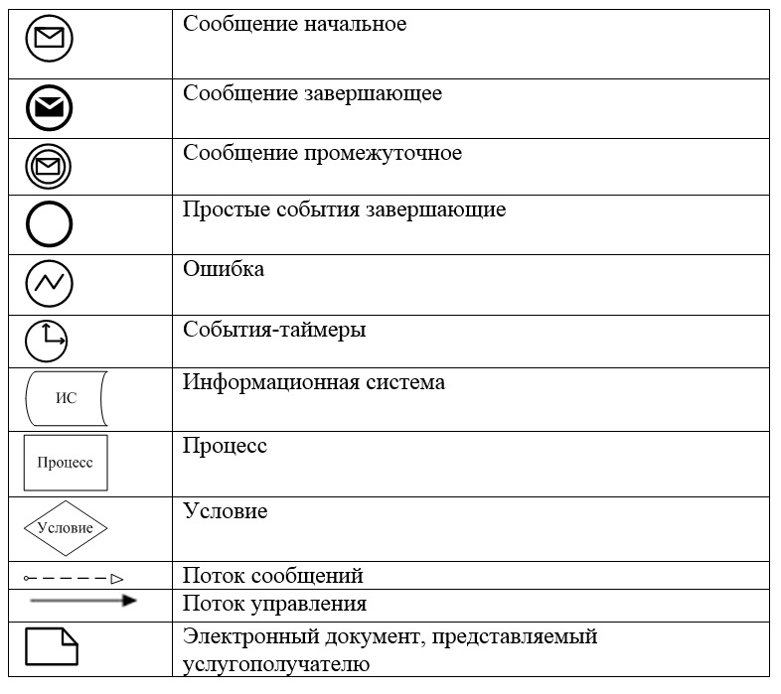

Приложение 2
к регламенту
государственной услуги
"Выдача справок по
опеке и попечительству"
Справочник бизнес-процессов оказания государственной услуги

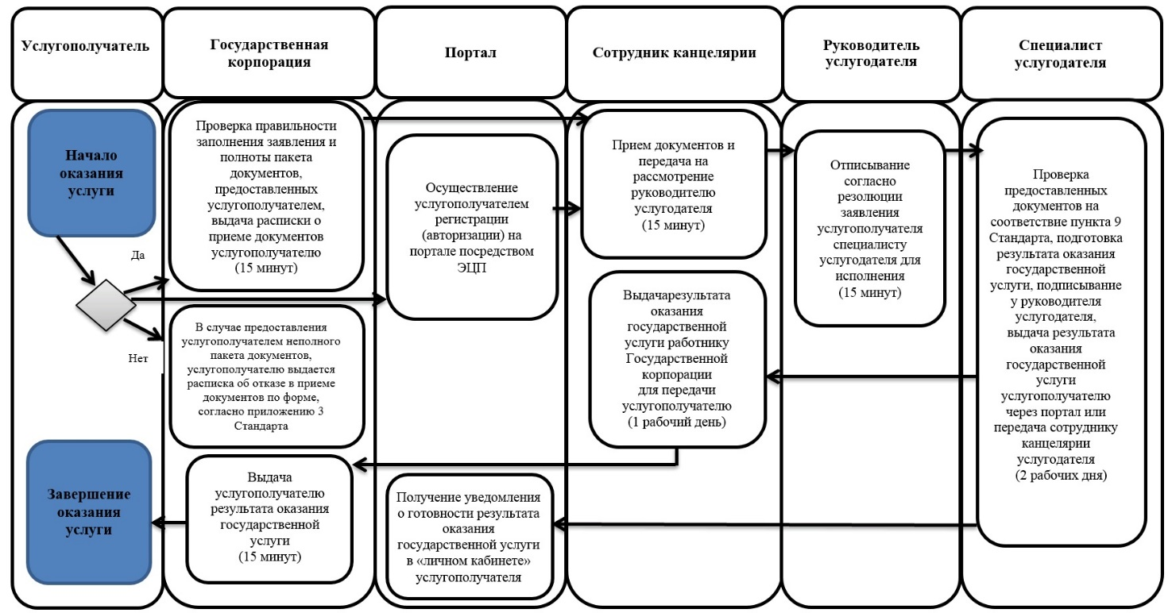

Условные обозначения

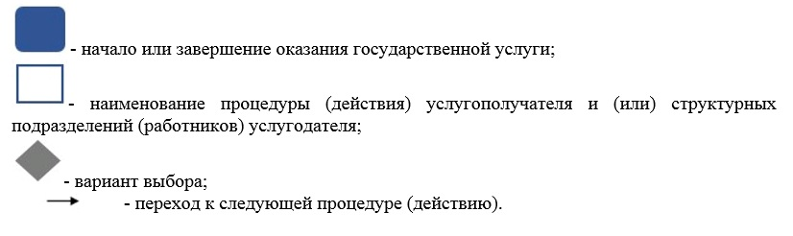

Утвержден
постановлением акимата
города Алматы
от 15 октября 2015 года
№ 4/594
Сноска. Регламент в редакции постановления акимата города Алматы от 01.11.2017 № 4/457 (вводится в действие по истечении десяти календарных дней после дня его первого официального опубликования).
Регламент государственной услуги
"Установление опеки или попечительства
над ребенком-сиротой (детьми-сиротами)и ребенком
(детьми), оставшимся без попечения родителей" 1. Общие положения 1. Общие положения
1. Настоящий Регламент государственной услуги "Установление опеки или попечительства над ребенком-сиротой (детьми-сиротами) и ребенком (детьми), оставшимся без попечения родителей" (далее – Регламент) разработан на основании стандарта государственной услуги "Установление опеки или попечительства над ребенком-сиротой (детьми-сиротами) и ребенком (детьми), оставшимся без попечения родителей", утвержденного приказом Министра образования и науки Республики Казахстан от 13 апреля 2015 года № 198 (далее – Стандарт).
Государственная услуга "Установление опеки или попечительства над ребенком-сиротой (детьми-сиротами) и ребенком (детьми), оставшимся без попечения родителей" (далее - государственная услуга) оказывается коммунальным государственным учреждением "Управление образования города Алматы" (далее - услугодатель).
Прием заявления и выдача результата оказания государственной услуги осуществляются через:
1) канцелярию услугодателя;
2) некоммерческое акционерное общество "Государственная корпорация "Правительство для граждан" (далее - Государственная корпорация);
3) веб-портал "электронного правительства" www.egov.kz (далее – портал).
2. Форма оказания государственной услуги – электронная (частично автоматизированная) и (или) бумажная.
3. Результат оказания государственной услуги – распоряжение акима района об установлении опеки или попечительства по форме, согласно приложению 1 к Стандарта, либо мотивированный ответ об отказе в оказании государственной услуги, по основаниям предусмотренных пунктом 10 Стандарта.
Форма предоставления результата оказания государственной услуги – электронная и (или) бумажная.
2. Описание порядка действий структурных подразделений (работников)
услугодателя в процессе оказания государственной услуги
4. Основанием для начала процедуры (действия) по оказанию государственной услуги является получение услугодателем заявления и необходимых документов для оказания государственной услуги, предусмотренных пунктом 9 Стандарта от услугополучателя лично, через Государственную корпорацию или портал.
5. Содержание каждой процедуры (действия), входящей в состав процесса оказания государственной услуги, длительность его выполнения:
1) прием документов сотрудником канцелярии услугодателя и регистрация заявления, длительность процедуры – 15 минут;
2) рассмотрение заявления и проверка предоставленных документов руководителем услугодателя, длительность процедуры – 1 календарный день;
3) оформление результата оказания государственной услуги специалистом услугодателя, длительность процедуры – 28 календарных дней;
4) выдача результата оказания государственной услуги услугополучателю, длительность процедуры – 1 календарный день.
6. Результат процедуры (действия) по оказанию государственной услуги, который служит основанием для начала выполнения следующей процедуры (действия):
1) выдача услугополучателю расписки о приеме документов сотрудником канцелярии услугодателя;
2) отписывание руководителем услугодателя согласно резолюции заявление услугополучателя специалисту услугодателя для исполнения;
3) подписывание результата оказания государственной услуги;
4) получение услугополучателем результата оказания государственной услуги.
3. Описание порядка взаимодействия структурных подразделений
(работников) услугодателя в процессе оказания государственной услуги
7. Перечень структурных подразделений (работников) услугодателя, участвующих в процессе оказания государственной услуги:
сотрудник канцелярии;
специалист услугодателя;
руководитель услугодателя.
8. Описание последовательности процедур (действий) между структурными подразделениями (работниками) услугодателя:
1) сотрудник канцелярии услугодателя осуществляет регистрацию заявления, при приеме документов услугополучателю выдает расписку о приеме соответствующих документов с указанием: номера и даты приема заявления, вида запрашиваемой государственной услуги, количества и названия приложенных документов, даты (времени) и места выдачи документов, фамилии, имени, отчества работника услугодателя, принявшего заявление на оформление документов и предоставляет руководителю услугодателя, длительность процедуры - 15 минут;
2) руководитель услугодателя согласно резолюции отписывает заявление услугополучателя специалисту услугодателя для исполнения, длительность процедуры - 1 календарный день;
3) специалист услугодателя после проверки представленных документов подготавливает проект распоряжения акима района об установлении опеки или попечительства над ребенком-сиротой (детьми-сиротами) и ребенком (детьми), оставшимся без попечения родителей по форме, согласно приложению 1 Стандарта, либо мотивированный отказ в оказании государственной услуги в случаях и по основаниям, предусмотренным пунктом 10 Стандарта, подписывает у акима района распоряжение, длительность процедуры - 28 календарных дней;
4) после подписания акимом района распоряжения специалист услугодателя выдает услугополучателю распоряжение акима района об установлении опеки или попечительства по форме, согласно приложению 1 Стандарта, длительность процедуры – 1 календарный день.
4. Описание порядка взаимодействия с Государственной корпорацией
(или) иными услугодателями, а также порядка использования
информационных систем в процессе оказания государственной услуги
9. Описание порядка обращения в Государственную корпорацию, длительность обработки запроса услугополучателя:
услугополучатель подает документы оператору Государственной корпорации в операционном зале посредством "безбарьерного" обслуживания путем электронной очереди;
процесс 1 – ввод оператором Государственной корпорации в автоматизированное рабочее место информационной системы (далее - АРМ ИС) Государственной корпорации логина и пароля (процесс авторизации) для оказания услуги;
процесс 2 – выбор оператором Государственной корпорации государственной услуги, вывод на экран формы запроса для оказания услуги и ввод оператором Государственной корпорации данных услугополучателя, а также данных по доверенности представителя услугополучателя (при нотариально удостоверенной доверенности);
процесс 3 – направление запроса через шлюз "электронного правительства" (далее – ШЭП) в государственную базу данных физических лиц/государственную базу данных юридических лиц (далее - ГБД ФЛ/ГБД ЮЛ) о данных услугополучателя, а также в Единую нотариальную информационную систему (далее - ЕНИС) - о данных доверенности представителя услугополучателя;
условие 1 – проверка наличия данных услугополучателя в ГБД ФЛ и данных доверенности в ЕНИС;
процесс 4 – формирование сообщения о невозможности получения данных в связи с отсутствием данных услугополучателя в ГБД ФЛ/ГБД ЮЛ и данных доверенности в ЕНИС;
процесс 5 - заполнение оператором Государственной корпорации формы запроса в части отметки о наличии документов в бумажной форме и сканирование документов, предоставленных услугополучателем, прикрепление их к форме запроса и удостоверение посредством электронной цифровой подписи (далее – ЭЦП) заполненной формы (введенных данных) запроса на оказание государственной услуги;
процесс 6 – направление электронного документа (запроса услугополучателя), удостоверенного (подписанного) ЭЦП оператора Государственной корпорации, через ШЭП в АРМ регионального шлюза "электронного правительства" (далее – РШЭП), либо направление пакета документов услугодателю в бумажном виде через курьерскую связь;
процесс 7 – регистрация электронного документа в АРМ услугодателя;
условие 2 – проверка (обработка) услугодателем соответствия приложенных услугополучателем документов, указанных в пункте 9 Стандарта, являющиеся основанием для оказания государственной услуги;
процесс 8 – формирование сообщения об отказе в запрашиваемой государственной услуге в связи с имеющимися нарушениями в документах услугополучателя;
процесс 9 – получение услугополучателем через оператора Государственной корпорации результата государственной услуги (справки).
10. Работник Государственной корпорации получает согласие на использование сведений, составляющих охраняемую законом тайну, содержащихся в информационных системах при оказании государственных услуг, если иное не предусмотрено законами Республики Казахстан.
При приеме документов через Государственную корпорацию услугополучателю выдается расписка о приеме соответствующих документов.
В Государственную корпорацию выдача готовых документов осуществляется на основании расписки о приеме документов при предъявлении удостоверения личности (либо его представителя по нотариально заверенной доверенности).
В случае предоставления услугополучателем неполного пакета документов согласно пункту 9 Стандарта работник Государственной корпорации отказывает в приеме заявления и выдает расписку об отказе в приеме документов по форме согласно приложению 4 Стандарта.
11. Описание действия работника Государственной корпорации при регистрации и обработке запроса услугополучателя в интегрированной информационной системе Государственной корпорации (диаграмма № 1 функционального взаимодействия информационных систем, задействованных в оказании государственной услуги в графической форме) приведены в приложении 1 к настоящему Регламенту.
12. В случае обращения через портал услугополучателю в "личный кабинет" направляется статус о принятии запроса на государственную услугу, а также уведомление с указанием даты и времени получения результата государственной услуги.
Описание порядка обращения и последовательности процедур (действий) услугодателя и услугополучателя при оказании государственной услуги через портал:
1) услугополучатель осуществляет регистрацию на портале с помощью индивидуальных идентификационных или бизнес-идентификационных номеров (далее – ИИН/БИН) и пароля (осуществляется для незарегистрированных услугополучателей на портале);
процесс 1 – ввод услугополучателем ИИН/БИН и пароля (процесс авторизации) на портале для получения государственной услуги;
условие 1 – проверка на портале подлинности данных о зарегистрированном услугополучателе через ИИН/БИН и пароля;
процесс 2 – формирование на портале сообщения об отказе в авторизации в связи с имеющимися нарушениями в данных услугополучателя;
процесс 3 – выбор услугополучателем государственной услуги, вывод на экран формы запроса для оказания государственной услуги и заполнение услугополучателем формы (ввод данных) с учетом ее структуры и форматных требований, прикрепление к форме запроса необходимых электронных копий документов, указанных в пункте 9 Стандарта, а также выбор услугополучателем регистрационного свидетельства ЭЦП для удостоверения (подписания) запроса;
условие 2 – проверка на портале срока действия регистрационного свидетельства ЭЦП и отсутствия в списке отозванных (аннулированных) регистрационных свидетельств, а также соответствия идентификационных данных (между ИИН/БИН указанным в запросе и ИИН/БИН указанным в регистрационном свидетельстве ЭЦП);
процесс 4 – формирование сообщения об отказе в запрашиваемой государственной услуге в связи с не подтверждением подлинности ЭЦП услугополучателя;
процесс 5 – удостоверение (подписание) запроса для оказания государственной услуги посредством ЭЦП услугополучателя и направление электронного документа (запроса) через ШЭП в АРМ услугодателя для обработки услугодателем;
процесс 6 – регистрация электронного документа в АРМ услугодателя;
условие 3 – проверка (обработка) услугодателем соответствия приложенных услугополучателем документов, указанных в пункте 9 Стандарта, являющиеся основанием для оказания государственной услуги;
процесс 7 – формирование сообщения об отказе в запрашиваемой государственной услуге, в связи с имеющимися нарушениями в документах услугополучателя;
процесс 8 – направление в "личный кабинет" уведомления с указанием даты, времени и места получения результата государственной услуги.
13. Описание порядка обращения и последовательности процедур (действий) услугодателя и услугополучателя при оказании государственных услуг через портал (диаграмма № 2 функционального взаимодействия информационных систем, задействованных в оказании государственной услуги, в графической форме) приведены в приложении 1 к настоящему Регламенту.
14. Подробное описание последовательности процедур (действий), взаимодействий структурных подразделений (работников) услугодателя в процессе оказания государственной услуги, а также описание порядка взаимодействия с Государственной корпорацией и порядка использования информационных систем в процессе оказания государственной услуги отражается в справочнике бизнес-процессов оказания государственной услуги, согласно приложения 2 к настоящему Регламенту.
Приложение 1
к регламенту государственной
услуги "Установление опеки
или попечительства над
ребенком-сиротой (детьми-сиротами)
и ребенком (детьми), оставшимся
без попечения родителей"
Диаграмма № 1 функционального взаимодействия при оказании государственной
услуги через Государственную корпорацию

Диаграмма № 2 функционального взаимодействия при оказании
государственной услуги через портал

Таблица. Условные обозначения

Приложение 2
к регламенту государственной
услуги "Установление опеки
или попечительства над
ребенком-сиротой (детьми-сиротами)
и ребенком (детьми), оставшимся
без попечения родителей"
Справочник бизнес-процессов оказания государственной услуги

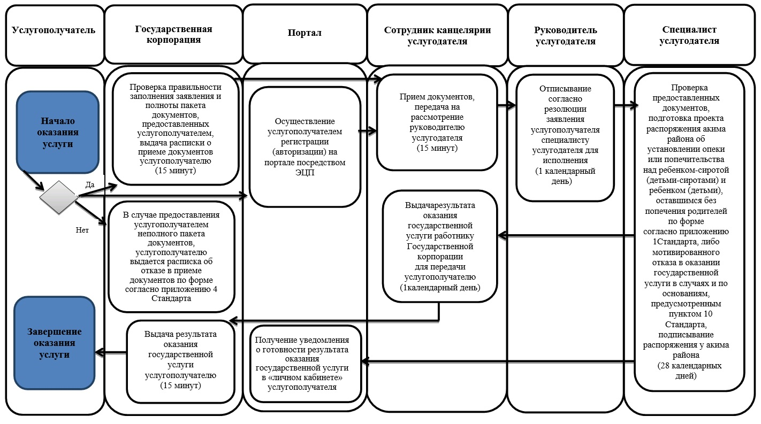

Условные обозначения

Утвержден
постановлением акимата
города Алматы
от 15 октября 2015 года
№ 4/594
Сноска. Регламент в редакции постановления акимата города Алматы от 01.11.2017 № 4/457 (вводится в действие по истечении десяти календарных дней после дня его первого официального опубликования).
Регламент государственной услуги
"Выдача справок в единый накопительный
пенсионный фонд и (или) добровольный накопительный
пенсионный фонд, банки, в органы внутренних дел
для распоряжения имуществом несовершеннолетних
детей и оформления наследства несовершеннолетним детям"
1. Общие положения
1. Настоящий Регламент государственной услуги "Выдача справок в единый накопительный пенсионный фонд и (или) добровольный накопительный пенсионный фонд, банки, в органы внутренних дел для распоряжения имуществом несовершеннолетних детей и оформления наследства несовершеннолетним детям" (далее – Регламент) разработан на основании стандарта государственной услуги "Выдача справок в единый накопительный пенсионный фонд и (или) добровольный накопительный пенсионный фонд, банки, в органы внутренних дел для распоряжения имуществом несовершеннолетних детей и оформления наследства несовершеннолетним детям", утвержденного приказом Министра образования и науки Республики Казахстан от 13 апреля 2015 года № 198 (далее – Стандарт).
Государственная услуга "Выдача справок в единый накопительный пенсионный фонд и (или) добровольный накопительный пенсионный фонд, банки, в органы внутренних дел для распоряжения имуществом несовершеннолетних детей и оформления наследства несовершеннолетним детям" (далее - государственная услуга) оказывается коммунальным государственным учреждением "Управление образования города Алматы" (далее - услугодатель).
Прием заявления и выдача результата оказания государственной услуги осуществляются через:
1) некоммерческое акционерное общество "Государственная корпорация "Правительство для граждан" (далее - Государственная корпорация);
2) веб-портал "электронного правительства" www.egov.kz (далее - портал).
Форма предоставления результата оказания государственной услуги – электронная и (или) бумажная.
2. Форма оказания государственной услуги – электронная (частично автоматизированная) и (или) бумажная.
3. Результат оказания государственной услуги:
1) справка в единый накопительный пенсионный фонд по форме, согласно приложению 1 Стандарта;
2) справка в органы внутренних дел для распоряжения имуществом несовершеннолетних детей по форме, согласно приложению 2 Стандарта;
3) справка в банки для распоряжения имуществом несовершеннолетних детей по форме, согласно приложению 3 Стандарта.
2. Описание порядка действий структурных подразделений (работников)
услугодателя в процессе оказания государственной услуги
4. Основанием для начала процедуры (действия) по оказанию государственной услуги является получение услугодателем заявления и необходимых документов для оказания государственной услуги, предусмотренных пунктом 9 Стандарта от услугополучателя через Государственную корпорацию или портал.
5. Содержание каждой процедуры (действия), входящей в состав процесса оказания государственной услуги, длительность его выполнения:
1) прием документов сотрудником канцелярии услугодателя и регистрация заявления, длительность процедуры – 15 минут;
2) рассмотрение заявления и проверка предоставленных документов руководителем услугодателя, длительность процедуры – 15 минут;
3) оформление результата оказания государственной услуги специалистом услугодателя, длительность процедуры – 4 рабочих дня;
4) выдача результата оказания государственной услуги услугополучателю, длительность процедуры – 1 рабочий день.
6. Результат процедуры (действия) по оказанию государственной услуги, который служит основанием для начала выполнения следующей процедуры (действия):
1) передача документов сотрудником канцелярии услугодателя на рассмотрение руководителю услугодателя;
2) отписывание руководителем услугодателя согласно резолюции заявление услугополучателя специалисту услугодателя для исполнения;
3) подписывание результата оказания государственной услуги руководителем услугодателя;
4) получение услугополучателем результата оказания государственной услуги.
3. Описание порядка взаимодействия структурных подразделений
(работников) услугодателя в процессе оказания государственной услуги
7. Перечень структурных подразделений (работников) услугодателя, участвующих в процессе оказания государственной услуги:
сотрудник канцелярии услугодателя;
специалист услугодателя;
руководитель услугодателя.
8. Описание последовательности процедур (действий) между структурными подразделениями (работниками) услугодателя:
1) сотрудник канцелярии услугодателя после поступления заявления и необходимых документов проводит регистрацию в журнале регистрации оказания государственных услуг услугодателя и передает на рассмотрение руководителю услугодателя, длительность процедуры – 15 минут;
2) руководитель услугодателя согласно резолюции отписывает заявление услугополучателя специалисту услугодателя для исполнения, длительность процедуры – 15 минут;
3) специалист услугодателя проверяет предоставленные документы на соответствие пункта 9 Стандарта, подготавливает результат оказания государственной услуги, подписывает результат оказания государственной услуги у руководителя услугодателя и передает сотруднику канцелярии услугодателя для передачи работнику Государственной корпорации, длительность процедуры – 4 рабочих дня;
4) сотрудник канцелярии услугодателя выдает результат оказания государственной услуги работнику Государственной корпорации для передачи услугополучателю, длительность процедуры – 1 рабочий день.
4. Описание порядка взаимодействия с Государственной корпорацией и
(или) иными услугодателями, а также порядка использования
информационных систем в процессе оказания государственной услуги
9. Описание порядка обращения в Государственную корпорацию, длительность обработки запроса услугополучателя:
услугополучатель подает документы оператору Государственной корпорации в операционном зале посредством "безбарьерного" обслуживания путем электронной очереди;
процесс 1 – ввод оператором Государственной корпорации в автоматизированное рабочее место информационной системы (далее – АРМ ИС) Государственной корпорации логина и пароля (процесс авторизации) для оказания услуги;
процесс 2 – выбор оператором Государственной корпорации государственной услуги, вывод на экран формы запроса для оказания услуги и ввод оператором Государственной корпорации данных услугополучателя, а также данных по доверенности представителя услугополучателя (при нотариально удостоверенной доверенности);
процесс 3 – направление запроса через шлюз "электронного правительства"(далее – ШЭП) в государственную базу данных физических лиц/государственную базу данных юридических лиц (далее - ГБД ФЛ/ГБД ЮЛ) о данных услугополучателя, а также в Единую нотариальную информационную систему (далее - ЕНИС) - о данных доверенности представителя услугополучателя;
условие 1 – проверка наличия данных услугополучателя в ГБД ФЛ и данных доверенности в ЕНИС;
процесс 4 – формирование сообщения о невозможности получения данных в связи с отсутствием данных услугополучателя в ГБД ФЛ/ГБД ЮЛ и данных доверенности в ЕНИС;
процесс 5 - заполнение оператором Государственной корпорации формы запроса в части отметки о наличии документов в бумажной форме и сканирование документов, предоставленных услугополучателем, прикрепление их к форме запроса и удостоверение посредством электронной цифровой подписи (далее – ЭЦП) заполненной формы (введенных данных) запроса на оказание государственной услуги;
процесс 6 – направление электронного документа (запроса услугополучателя), удостоверенного (подписанного) ЭЦП оператора Государственной корпорации, через ШЭП в АРМ регионального шлюза "электронного правительства" (далее – РШЭП), либо направление пакета документов услугодателю в бумажном виде через курьерскую связь;
процесс 7 – регистрация электронного документа в АРМ услугодателя;
условие 2 – проверка (обработка) услугодателем соответствия приложенных услугополучателем документов, указанных в пункте 9 Стандарта, являющиеся основанием для оказания государственной услуги;
процесс 8 – формирование сообщения об отказе в запрашиваемой государственной услуге в связи с имеющимися нарушениями в документах услугополучателя;
процесс 9 – получение услугополучателем через оператора Государственной корпорации результата государственной услуги (справки).
10. Работник Государственной корпорации получает согласие на использование сведений, составляющих охраняемую законом тайну, содержащихся в информационных системах при оказании государственных услуг, если иное не предусмотрено законами Республики Казахстан.
При приеме документов через Государственную корпорацию услугополучателю выдается расписка о приеме соответствующих документов.
В Государственную корпорацию выдача готовых документов осуществляется на основании расписки о приеме документов при предъявлении удостоверения личности (либо его представителя по нотариально заверенной доверенности).
В случае предоставления услугополучателем неполного пакета документов согласно пункту 9 Стандарта работник Государственной корпорации отказывает в приеме заявления и выдает расписку об отказе в приеме документов по форме согласно приложению 7 Стандарта.
11. Описание действия работника Государственной корпорации при регистрации и обработке запроса услугополучателя в интегрированной информационной системе Государственной корпорации (диаграмма № 1 функционального взаимодействия информационных систем, задействованных в оказании государственной услуги в графической форме) приведены в приложении 1 к настоящему Регламенту.
12. В случае обращения через портал услугополучателю в "личный кабинет" направляется статус о принятии запроса на государственную услугу, а также уведомление с указанием даты и времени получения результата государственной услуги.
Описание порядка обращения и последовательности процедур (действий) услугодателя и услугополучателя при оказании государственной услуги через портал:
1) услугополучатель осуществляет регистрацию на портале с помощью индивидуальных идентификационных или бизнес-идентификационных номеров (далее – ИИН/БИН) и пароля (осуществляется для незарегистрированных услугополучателей на портале);
процесс 1 – ввод услугополучателем ИИН/БИН и пароля (процесс авторизации) на портале для получения государственной услуги;
условие 1 – проверка на портале подлинности данных о зарегистрированном услугополучателе через ИИН/БИН и пароля;
процесс 2 – формирование на портале сообщения об отказе в авторизации в связи с имеющимися нарушениями в данных услугополучателя;
процесс 3 – выбор услугополучателем государственной услуги, вывод на экран формы запроса для оказания государственной услуги и заполнение услугополучателем формы (ввод данных) с учетом ее структуры и форматных требований, прикрепление к форме запроса необходимых электронных копий документов, указанных в пункте 9 Стандарта, а также выбор услугополучателем регистрационного свидетельства ЭЦП для удостоверения (подписания) запроса;
условие 2 – проверка на портале срока действия регистрационного свидетельства ЭЦП и отсутствия в списке отозванных (аннулированных) регистрационных свидетельств, а также соответствия идентификационных данных (между ИИН/БИН указанным в запросе и ИИН/БИН указанным в регистрационном свидетельстве ЭЦП);
процесс 4 – формирование сообщения об отказе в запрашиваемой государственной услуге в связи с не подтверждением подлинности ЭЦП услугополучателя;
процесс 5 – удостоверение (подписание) запроса для оказания государственной услуги посредством ЭЦП услугополучателя и направление электронного документа (запроса) через ШЭП в АРМ услугодателя для обработки услугодателем;
процесс 6 – регистрация электронного документа в АРМ услугодателя;
условие 3 – проверка (обработка) услугодателем соответствия приложенных услугополучателем документов, указанных в пункте 9 Стандарта, являющиеся основанием для оказания государственной услуги;
процесс 7 – формирование сообщения об отказе в запрашиваемой государственной услуге, в связи с имеющимися нарушениями в документах услугополучателя;
процесс 8 – направление в "личный кабинет" уведомления с указанием даты, времени и места получения результата государственной услуги.
13. Описание порядка обращения и последовательности процедур (действий) услугодателя и услугополучателя при оказании государственных услуг через портал (диаграмма № 2 функционального взаимодействия информационных систем, задействованных в оказании государственной услуги, в графической форме) приведены в приложении 1 к настоящему Регламенту.
14. Подробное описание последовательности процедур (действий), взаимодействий структурных подразделений (работников) услугодателя в процессе оказания государственной услуги, а также описание порядка взаимодействия с Государственной корпорацией отражается в справочнике бизнес-процессов оказания государственной услуги, согласно приложению 2 к настоящему Регламенту.
Приложение 1
к регламенту государственной
услуги "Выдача справок в
единый накопительный
пенсионный фонд и (или)
добровольный накопительный
пенсионный фонд,
банки, в органы
внутренних дел для
распоряжения имуществом
несовершеннолетних
детей и оформления
наследства несовершеннолетним
детям"
Диаграмма № 1 функционального взаимодействия при оказании государственной
услуги через Государственную корпорацию

Диаграмма № 2 функционального взаимодействия при оказании государственной услуги через портал

Таблица. Условные обозначения

Приложение 2
к регламенту государственной
услуги "Выдача справок в
единый накопительный
пенсионный фонд и (или)
добровольный накопительный
пенсионный фонд,
банки, в органы
внутренних дел для
распоряжения имуществом
несовершеннолетних
детей и оформления
наследства несовершеннолетним
детям"
Справочник бизнес-процессов оказания государственной услуги

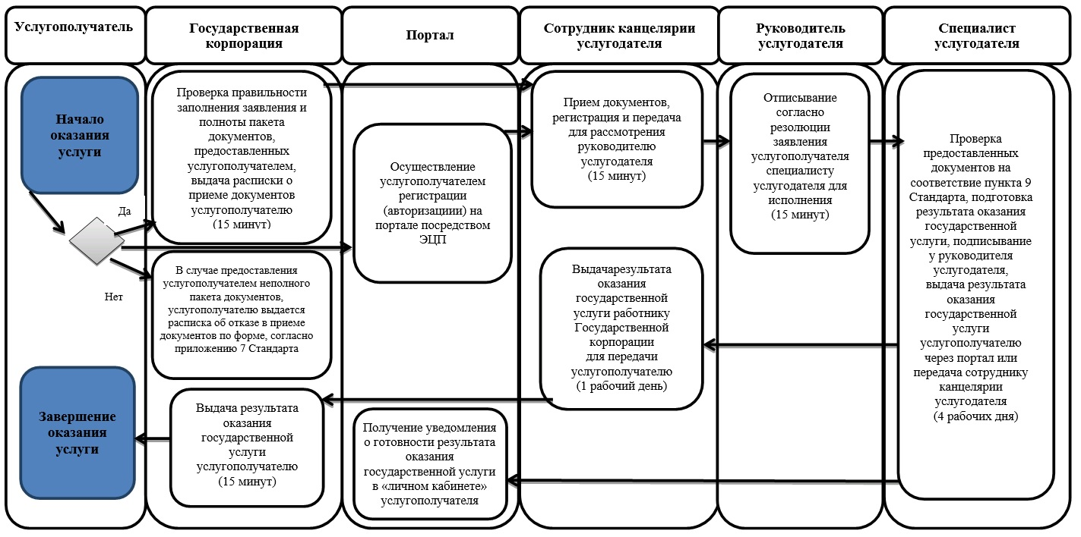

Условные обозначения

Утвержден
постановлением акимата
города Алматы
от 15 октября 2015 года № 4/594
Сноска. Регламент в редакции постановления акимата города Алматы от 01.11.2017 № 4/457 (вводится в действие по истечении десяти календарных дней после дня его первого официального опубликования).
Регламент государственной услуги
"Выдача справок органов, осуществляющих функции
по опеке или попечительству, для оформления
сделок с имуществом, принадлежащим на праве
собственности несовершеннолетним детям"
1. Общие положения
1. Настоящий Регламент государственной услуги "Выдача справок органов, осуществляющих функции по опеке или попечительству, для оформления сделок с имуществом, принадлежащим на праве собственности несовершеннолетним детям" (далее – Регламент) разработан на основании стандарта государственной услуги "Выдача справок органов, осуществляющих функции по опеке или попечительству, для оформления сделок с имуществом, принадлежащим на праве собственности несовершеннолетним детям", утвержденного приказом Министра образования и науки Республики Казахстан от 13 апреля 2015 года № 198 (далее – Стандарт).
Государственная услуга "Выдача справок органов, осуществляющих функции по опеке или попечительству, для оформления сделок с имуществом, принадлежащим на праве собственности несовершеннолетним детям" (далее - государственная услуга) оказывается коммунальным государственным учреждением "Управление образования города Алматы" (далее - услугодатель).
Прием заявления и выдача результата оказания государственной услуги осуществляются через:
1) некоммерческое акционерное общество "Государственная корпорация "Правительство для граждан" (далее - Государственная корпорация);
2) веб-портал "электронного правительства" www.egov.kz (далее - портал).
2. Форма оказания государственной услуги – электронная (частично автоматизированная) и (или) бумажная.
3. Результат оказания государственной услуги – справка органов, осуществляющих функции по опеке или попечительству, для оформления сделок с имуществом, принадлежащим на праве собственности несовершеннолетним детям, выдаваемая по месту нахождения недвижимого имущества по форме, согласно приложению 1 Стандарта либо мотивированный ответ об отказе в оказании государственной услуги в случаях и по основаниям, предусмотренным пунктом 10 настоящего Стандарта.
Форма предоставления результата оказания государственной услуги – электронная и (или) бумажная.
2. Описание порядка действий структурных подразделений (работников)
услугодателя в процессе оказания государственной услуги
4. Основанием для начала процедуры (действия) по оказанию государственной услуги является получение услугодателем заявления и необходимых документов для оказания государственной услуги от услугополучателя через Государственную корпорацию или электронного запроса через портал, предусмотренных пунктом 9 Стандарта.
5. Содержание каждой процедуры (действия), входящей в состав процесса оказания государственной услуги, длительность его выполнения:
1) прием сотрудником канцелярии услугодателя и регистрация заявления, длительность процедуры – 15 минут;
2) рассмотрение заявления и проверка предоставленных документов руководителем услугодателя, длительность процедуры – 15 минут;
3) оформление результата оказания государственной услуги специалистом услугодателя, длительность процедуры – 4 рабочих дня;
4) выдача результата оказания государственной услуги услугополучателю, длительность процедуры – 1 рабочий день.
6. Результат процедуры (действия) по оказанию государственной услуги, который служит основанием для начала выполнения следующей процедуры (действия):
1) передача документов сотрудником канцелярии услугодателя на рассмотрение руководителю услугодателя;
2) отписывание руководителем услугодателя согласно резолюции заявление услугополучателя специалисту услугодателя для исполнения;
3) подписывание результата оказания государственной услуги;
4) получение услугополучателем результата оказания государственной услуги.
3. Описание порядка взаимодействия структурных подразделений
(работников) услугодателя в процессе оказания государственной услуги
7. Перечень структурных подразделений (работников) услугодателя, участвующих в процессе оказания государственной услуги:
сотрудник канцелярии услугодателя;
специалист услугодателя;
руководитель услугодателя.
8. Описание последовательности процедур (действий) между структурными подразделениями (работниками) услугодателя:
1) сотрудник канцелярии услугодателя после поступления заявления и необходимых документов проводит регистрацию в журнале регистрации оказания государственных услуг услугодателя и передает на рассмотрение руководителю услугодателя, длительность процедуры – 15 минут;
2) руководитель услугодателя согласно резолюции отписывает заявление услугополучателя специалисту услугодателя для исполнения, длительность процедуры – 15 минут;
3) специалист услугодателя проверяет предоставленные документы на соответствие пункта 9 Стандарта, подготавливает результат оказания государственной услуги либо мотивированный ответ об отказе в оказании государственной услуги в случаях и по основаниям, предусмотренным пунктом 10 Стандарта, подписывает результат оказания государственной услуги у руководителя услугодателя и передает сотруднику канцелярии услугодателя для выдачи работнику Государственной корпорации, длительность процедуры – 4 рабочих дня;
4) сотрудник канцелярии услугодателя передает результат оказания государственной услуги либо мотивированный ответ об отказе в оказании государственной услуги работнику Государственной корпорации для передачи услугополучателю, длительность процедуры – 1 рабочий день.
4. Описание порядка взаимодействия с Государственной корпорацией и
(или) иными услугодателями, а также порядка использования
информационных систем в процессе оказания государственной услуги
9. Описание порядка обращения в Государственную корпорацию, длительность обработки запроса услугополучателя:
услугополучатель подает документы оператору Государственной корпорации в операционном зале посредством "безбарьерного" обслуживания путем электронной очереди;
процесс 1 – ввод оператором Государственной корпорации в автоматизированное рабочее место информационной системы (далее – АРМ ИС) Государственной корпорации логина и пароля (процесс авторизации) для оказания услуги;
процесс 2 – выбор оператором Государственной корпорации государственной услуги, вывод на экран формы запроса для оказания услуги и ввод оператором Государственной корпорации данных услугополучателя, а также данных по доверенности представителя услугополучателя (при нотариально удостоверенной доверенности);
процесс 3 – направление запроса через шлюз "электронного правительства" (далее – ШЭП) в государственную базу данных физических лиц/государственную базу данных юридических лиц (далее - ГБД ФЛ/ГБД ЮЛ) о данных услугополучателя, а также в Единую нотариальную информационную систему (далее - ЕНИС) - о данных доверенности представителя услугополучателя;
условие 1 – проверка наличия данных услугополучателя в ГБД ФЛ и данных доверенности в ЕНИС;
процесс 4 – формирование сообщения о невозможности получения данных в связи с отсутствием данных услугополучателя в ГБД ФЛ/ГБД ЮЛ и данных доверенности в ЕНИС;
процесс 5 - заполнение оператором Государственной корпорации формы запроса в части отметки о наличии документов в бумажной форме и сканирование документов, предоставленных услугополучателем, прикрепление их к форме запроса и удостоверение посредством электронной цифровой подписи (далее – ЭЦП) заполненной формы (введенных данных) запроса на оказание государственной услуги;
процесс 6 – направление электронного документа (запроса услугополучателя), удостоверенного (подписанного) ЭЦП оператора Государственной корпорации, через ШЭП в АРМ регионального шлюза "электронного правительства" (далее – РШЭП), либо направление пакета документов услугодателю в бумажном виде через курьерскую связь;
процесс 7 – регистрация электронного документа в АРМ услугодателя;
условие 2 – проверка (обработка) услугодателем соответствия приложенных услугополучателем документов, указанных в пункте 9 Стандарта, являющиеся основанием для оказания государственной услуги;
процесс 8 – формирование сообщения об отказе в запрашиваемой государственной услуге в связи с имеющимися нарушениями в документах услугополучателя;
процесс 9 – получение услугополучателем через оператора Государственной корпорации результата государственной услуги (справки).
10. Работник Государственной корпорации получает согласие на использование сведений, составляющих охраняемую законом тайну, содержащихся в информационных системах при оказании государственных услуг, если иное не предусмотрено законами Республики Казахстан.
При приеме документов через Государственную корпорацию услугополучателю выдается расписка о приеме соответствующих документов.
В Государственную корпорацию выдача готовых документов осуществляется на основании расписки о приеме документов при предъявлении удостоверения личности (либо его представителя по нотариально заверенной доверенности).
В случае предоставления услугополучателем неполного пакета документов согласно пункту 9 Стандарта работник Государственной корпорации отказывает в приеме заявления и выдает расписку об отказе в приеме документов по форме согласно приложению 4 Стандарта.
11. Описание действия работника Государственной корпорации при регистрации и обработке запроса услугополучателя в интегрированной информационной системе Государственной корпорации (диаграмма № 1 функционального взаимодействия информационных систем, задействованных в оказании государственной услуги в графической форме) приведены в приложении 1 к настоящему Регламенту.
12. В случае обращения через портал услугополучателю в "личный кабинет" направляется статус о принятии запроса на государственную услугу, а также уведомление с указанием даты и времени получения результата государственной услуги.
Описание порядка обращения и последовательности процедур (действий) услугодателя и услугополучателя при оказании государственной услуги через портал:
1) услугополучатель осуществляет регистрацию на портале с помощью индивидуальных идентификационных или бизнес-идентификационных номеров (далее – ИИН/БИН) и пароля (осуществляется для незарегистрированных услугополучателей на портале);
процесс 1 – ввод услугополучателем ИИН/БИН и пароля (процесс авторизации) на портале для получения государственной услуги;
условие 1 – проверка на портале подлинности данных о зарегистрированном услугополучателе через ИИН/БИН и пароля;
процесс 2 – формирование на портале сообщения об отказе в авторизации в связи с имеющимися нарушениями в данных услугополучателя;
процесс 3 – выбор услугополучателем государственной услуги, вывод на экран формы запроса для оказания государственной услуги и заполнение услугополучателем формы (ввод данных) с учетом ее структуры и форматных требований, прикрепление к форме запроса необходимых электронных копий документов, указанных в пункте 9 Стандарта, а также выбор услугополучателем регистрационного свидетельства ЭЦП для удостоверения (подписания) запроса;
условие 2 – проверка на портале срока действия регистрационного свидетельства ЭЦП и отсутствия в списке отозванных (аннулированных) регистрационных свидетельств, а также соответствия идентификационных данных (между ИИН/БИН указанным в запросе и ИИН/БИН указанным в регистрационном свидетельстве ЭЦП);
процесс 4 – формирование сообщения об отказе в запрашиваемой государственной услуге в связи с не подтверждением подлинности ЭЦП услугополучателя;
процесс 5 – удостоверение (подписание) запроса для оказания государственной услуги посредством ЭЦП услугополучателя и направление электронного документа (запроса) через ШЭП в АРМ услугодателя для обработки услугодателем;
процесс 6 – регистрация электронного документа в АРМ услугодателя;
условие 3 – проверка (обработка) услугодателем соответствия приложенных услугополучателем документов, указанных в пункте 9 Стандарта, являющиеся основанием для оказания государственной услуги;
процесс 7 – формирование сообщения об отказе в запрашиваемой государственной услуге, в связи с имеющимися нарушениями в документах услугополучателя;
процесс 8 – направление в "личный кабинет" уведомления с указанием даты, времени и места получения результата государственной услуги.
13. Описание порядка обращения и последовательности процедур (действий) услугодателя и услугополучателя при оказании государственных услуг через портал (диаграмма № 2 функционального взаимодействия информационных систем, задействованных в оказании государственной услуги, в графической форме) приведены в приложении 1 к настоящему Регламенту.
14. Подробное описание последовательности процедур (действий), взаимодействий структурных подразделений (работников) услугодателя в процессе оказания государственной услуги, а также описание порядка взаимодействия с Государственной корпорацией отражается в справочнике бизнес-процессов оказания государственной услуги, согласно приложению 2 к настоящему Регламенту.
Приложение 1
к регламенту
государственной услуги
"Выдача справок органов,
осуществляющих функции
по опеке или
попечительству, для
оформления сделок с
имуществом,
принадлежащим на
праве собственности несовершеннолетним детям"
Диаграмма № 1 функционального взаимодействия при оказании
государственной услуги через Государственную корпорацию

Диаграмма № 2 функционального взаимодействия при оказании
государственной услуги через портал

Таблица. Условные обозначения

Приложение 2
к регламенту
государственной услуги
"Выдача справок органов,
осуществляющих функции
по опеке или
попечительству, для
оформления сделок с
имуществом,
принадлежащим на
праве собственности несовершеннолетним детям"
Справочник бизнес-процессов оказания государственной услуги

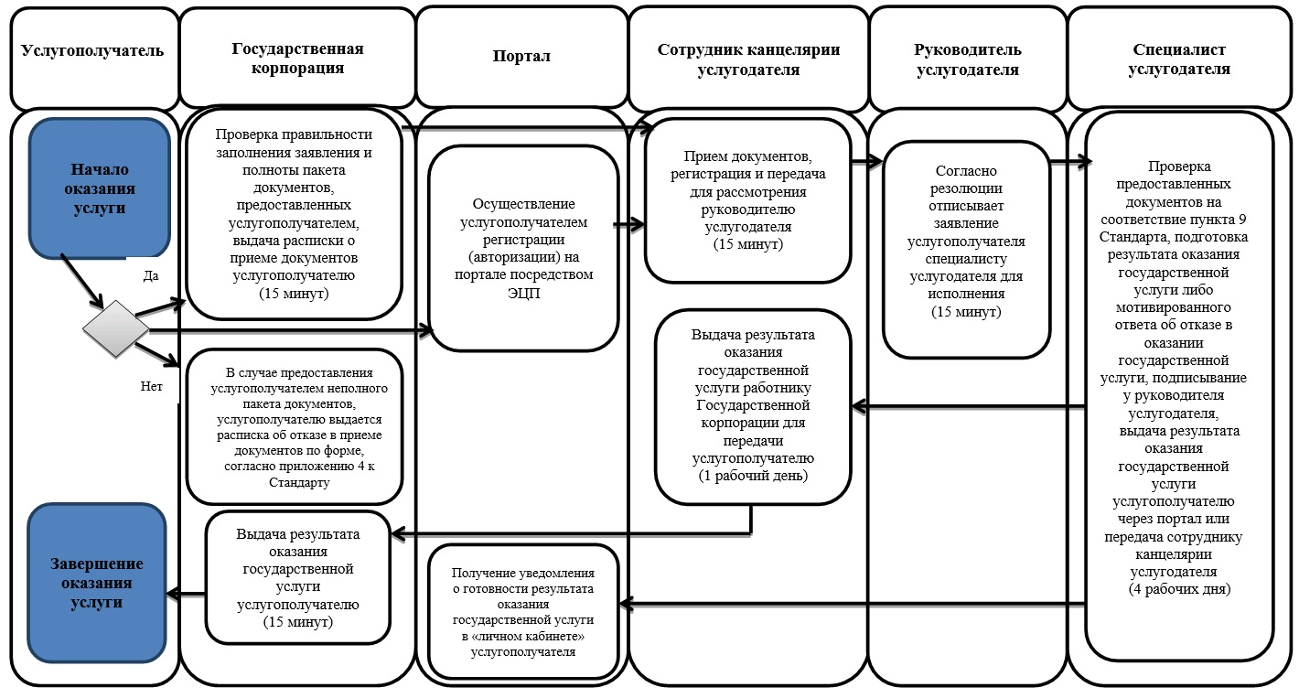

Условные обозначения

Утвержден
постановлением акимата
города Алматы
от 15 октября 2015 года
№ 4/594
Сноска. Регламент в редакции постановления акимата города Алматы от 01.11.2017 № 4/457 (вводится в действие по истечении десяти календарных дней после дня его первого официального опубликования).
Регламент государственной услуги
"Предоставление бесплатного и льготного питания
отдельным категориям обучающихся и воспитанников
в общеобразовательных школах"
1. Общие положения
1. Настоящий Регламент государственной услуги "Предоставление бесплатного и льготного питания отдельным категориям обучающихся и воспитанников в общеобразовательных школах" (далее - Регламент) разработан на основании стандарта государственной услуги "Предоставление бесплатного и льготного питания отдельным категориям обучающихся и воспитанников в общеобразовательных школах", утвержденного приказом Министра образования и науки Республики Казахстан от 13 апреля 2015 года № 198 (далее - Стандарт).
Государственная услуга "Предоставление бесплатного и льготного питания отдельным категориям обучающихся и воспитанников в общеобразовательных школах" (далее - государственная услуга) оказывается коммунальным государственным учреждением "Управление образования города Алматы" (далее - услугодатель).
Прием заявления и выдача результата оказания государственной услуги осуществляются через:
1) канцелярию услугодателя;
2) веб-портал "электронного правительства" www.egov.kz (далее - портал).
2. Форма оказания государственной услуги – электронная (частично автоматизированная) и (или) бумажная.
3. Результат оказания государственной услуги – справка о предоставлении бесплатного и льготного питания в общеобразовательной школе по форме согласно приложению 1 Стандарта.
Форма предоставления результата оказания государственной услуги – электронная и (или) бумажная.
2. Описание порядка действий структурных подразделений (работников)
услугодателя в процессе оказания государственной услуги
4. Основанием для начала процедуры (действия) по оказанию государственной услуги является получение услугодателем заявления и необходимых документов для оказания государственной услуги, предусмотренных пунктом 9 Стандарта от услугополучателя лично или через портал.
5. Содержание каждой процедуры (действия), входящей в состав процесса оказания государственной услуги, длительность его выполнения:
1) прием документов ответственным лицом услугодателя по приему документов для оказания государственных услуг и регистрация заявления, длительность процедуры – 15 минут;
2) рассмотрение заявления и проверка предоставленных документов руководителем услугодателя, длительность процедуры – 1 рабочий день;
3) оформление результата оказания государственной услуги сотрудником услугодателя, длительность процедуры – 3 рабочих дня;
4) выдача результата оказания государственной услуги услугополучателю, длительность процедуры – 1 рабочий день.
6. Результат процедуры (действия) по оказанию государственной услуги, который служит основанием для начала выполнения следующей процедуры (действия):
1) выдача услугополучателю расписки о приеме документов ответственным лицом услугодателя по приему документов для оказания государственных услуг;
2) отписывание руководителем услугодателя согласно резолюции заявление услугополучателя сотруднику услугодателя для исполнения;
3) подписывание результата оказания государственной услуги руководителем услугодателя;
4) получение услугополучателем результата оказания государственной услуги.
3. Описание порядка взаимодействия структурных подразделений
(работников) услугодателя в процессе оказания государственной услуги
7. Перечень структурных подразделений (работников) услугодателя, участвующих в процессе оказания государственной услуги:
ответственное лицо услугодателя по приему документов для оказания государственных услуг;
сотрудник услугодателя;
руководитель услугодателя.
8. Описание последовательности процедур (действий) между структурными подразделениями (работниками) услугодателя:
1) ответственное лицо услугодателя по приему документов для оказания государственных услуг после поступления заявления и необходимых документов проводит регистрацию в журнале регистрации оказания государственных услуг услугодателя и передает на рассмотрение руководителю услугодателя, длительность процедуры – 15 минут;
2) руководитель услугодателя согласно резолюции отписывает заявление услугополучателя сотруднику услугодателя для исполнения, длительность процедуры – 1 рабочий день;
3) сотрудник услугодателя проверяет предоставленные документы на соответствие пункта 9 Стандарта, подготавливает результат оказания государственной услуги, подписывает у руководителя услугодателя и передает ответственному лицу услугодателя по приему документов для оказания государственных услуг для выдачи услугополучателю, длительность процедуры – 3 рабочих дня;
4) ответственное лицо услугодателя по приему документов для оказания государственных услуг выдает результат оказания государственной услуги услугополучателю, длительность процедуры – 1 рабочий день.
4. Описание порядка использования информационных систем в процессе
оказания государственной услуги
9. В случае обращения через портал услугополучателю в "личный кабинет" направляется статус о принятии запроса на государственную услугу, а также уведомление с указанием даты и времени получения результата государственной услуги.
Описание порядка обращения и последовательности процедур (действий) услугодателя и услугополучателя при оказании государственной услуги через портал:
1) услугополучатель осуществляет регистрацию на портале с помощью индивидуальных идентификационных или бизнес-идентификационных номеров (далее – ИИН/БИН) и пароля (осуществляется для незарегистрированных услугополучателей на портале);
процесс 1 – ввод услугополучателем ИИН/БИН и пароля (процесс авторизации) на портале для получения государственной услуги;
условие 1 – проверка на портале подлинности данных о зарегистрированном услугополучателе через ИИН/БИН и пароля;
процесс 2 – формирование на портале сообщения об отказе в авторизации в связи с имеющимися нарушениями в данных услугополучателя;
процесс 3 – выбор услугополучателем государственной услуги, вывод на экран формы запроса для оказания государственной услуги и заполнение услугополучателем формы (ввод данных) с учетом ее структуры и форматных требований, прикрепление к форме запроса необходимых электронных копий документов, указанных в пункте 9 Стандарта, а также выбор услугополучателем регистрационного свидетельства, электронный цифровой подпись (далее – ЭЦП) для удостоверения (подписания) запроса;
условие 2 – проверка на портале срока действия регистрационного свидетельства ЭЦП и отсутствия в списке отозванных (аннулированных) регистрационных свидетельств, а также соответствия идентификационных данных (между ИИН/БИН указанным в запросе и ИИН/БИН указанным в регистрационном свидетельстве ЭЦП);
процесс 4 – формирование сообщения об отказе в запрашиваемой государственной услуге в связи с не подтверждением подлинности ЭЦП услугополучателя;
процесс 5 – удостоверение (подписание) запроса для оказания государственной услуги посредством ЭЦП услугополучателя и направление электронного документа (запроса) через шлюз "электронного правительства" (далее – ШЭП) в автоматизированное рабочее место (далее – АРМ) услугодателя для обработки услугодателем;
процесс 6 – регистрация электронного документа в АРМ услугодателя;
условие 3 – проверка (обработка) услугодателем соответствия приложенных услугополучателем документов, указанных в пункте 9 Стандарта являющиеся основанием для оказания государственной услуги;
процесс 7 – формирование сообщения об отказе в запрашиваемой государственной услуге, в связи с имеющимися нарушениями в документах услугополучателя;
процесс 8 – направление в "личный кабинет" уведомления с указанием даты, времени и места получения результата государственной услуги.
10. Описание порядка обращения и последовательности процедур (действий) услугодателя и услугополучателя при оказании государственных услуг через портал (диаграмма функционального взаимодействия информационных систем, задействованных в оказании государственной услуги, в графической форме) приведены в приложении 1 к настоящему Регламенту.
11. Подробное описание последовательности процедур (действий), взаимодействий структурных подразделений (работников) услугодателя в процессе оказания государственной услуги, а также описание порядка использования информационных систем в процессе оказания государственной услуги отражается в справочнике бизнес-процессов оказания государственной услуги согласно приложения 2 к настоящему Регламенту.
Приложение 1
к регламенту
государственной услуги
"Предоставление
бесплатного и льготного
питания отдельным
категориям обучающихся
и воспитанников в общеобразовательных
школах"
Диаграмма функционального взаимодействия при оказании государственной
услуги через портал

Таблица. Условные обозначения

Приложение 2
к регламенту
государственной услуги
"Предоставление
бесплатного и льготного
питания отдельным
категориям обучающихся
и воспитанников в общеобразовательных
школах"
Справочник бизнес-процессов оказания государственной услуги

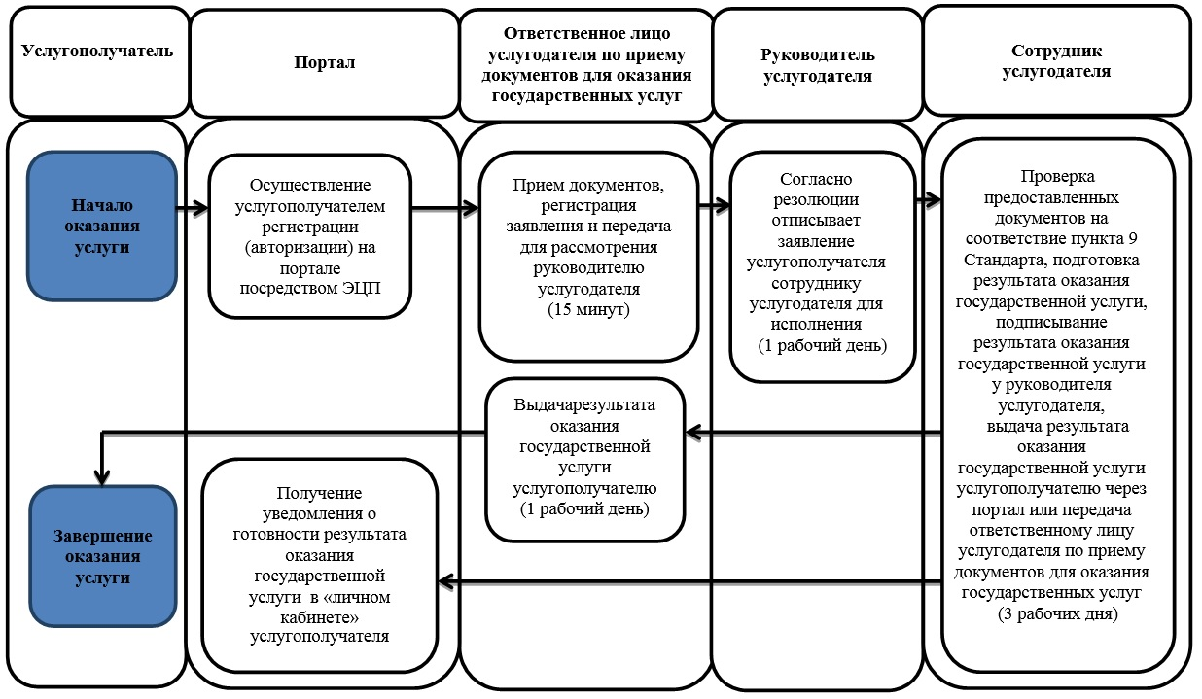

Условные обозначения

Утвержден
постановлением акимата
города Алматы
от 15 октября 2015 года № 4/594
Сноска. Регламент в редакции постановления акимата города Алматы от 01.11.2017 № 4/457 (вводится в действие по истечении десяти календарных дней после дня его первого официального опубликования).
Регламент государственной услуги
"Назначение выплаты пособия опекунам или попечителям
на содержание ребенка-сироты (детей-сирот) и ребенка
(детей), оставшегося без попечения родителей"
1. Общие положения
1. Настоящий Регламент государственной услуги "Назначение выплаты пособия опекунам или попечителям на содержание ребенка-сироты (детей-сирот) и ребенка (детей), оставшегося без попечения родителей" (далее – Регламент) разработан на основании стандарта государственной услуги "Назначение выплаты пособия опекунам или попечителям на содержание ребенка-сироты (детей-сирот) и ребенка (детей), оставшегося без попечения родителей", утвержденного приказом Министра образования и науки Республики Казахстан от 13 апреля 2015 года № 198 (далее – Стандарт).
Государственная услуга "Назначение выплаты пособия опекунам или попечителям на содержание ребенка-сироты (детей-сирот) и ребенка (детей), оставшегося без попечения родителей" (далее - государственная услуга) оказывается коммунальным государственным учреждением "Управление образования города Алматы" (далее - услугодатель).
Прием заявления и выдача результата оказания государственной услуги осуществляются через:
1) канцелярию услугодателя;
2) некоммерческое акционерное общество "Государственная корпорация "Правительство для граждан" (далее - Государственная корпорация);
3) веб-портал "электронного правительства" www.egov.kz (далее – портал).
2. Форма оказания государственной услуги – электронная (частично автоматизированная) и (или) бумажная.
3. Результат оказания государственной услуги – решение о назначении пособия опекунам или попечителям на содержание ребенка-сироты (детей-сирот) и ребенка (детей), оставшегося без попечения родителей, по форме, согласно приложению 1 Стандарта.
Форма предоставления результата оказания государственной услуги – электронная и (или) бумажная.
2. Описание порядка действий структурных подразделений (работников)
услугодателя в процессе оказания государственной услуги
4. Основанием для начала процедуры (действия) по оказанию государственной услуги является получение услугодателем заявления и необходимых документов для оказания государственной услуги, предусмотренных пунктом 9 Стандарта от услугополучателя лично, через Государственную корпорацию или портал.
5. Содержание каждой процедуры (действия), входящей в состав процесса оказания государственной услуги, длительность его выполнения:
1) прием документов сотрудником канцелярии услугодателя и регистрация заявления, длительность процедуры – 15 минут;
2) рассмотрение заявления и проверка предоставленных документов руководителем услугодателя, длительность процедуры – 1 рабочий день;
3) оформление результата оказания государственной услуги специалистом услугодателя, длительность процедуры – 8 рабочих дней;
4) выдача результата оказания государственной услуги услугополучателю, длительность процедуры – 1 рабочий день.
6. Результат процедуры (действия) по оказанию государственной услуги, который служит основанием для начала выполнения следующей процедуры (действия):
1) передача документов сотрудником канцелярии услугодателя на рассмотрение руководителю услугодателя;
2) отписывание руководителем услугодателя согласно резолюции заявление услугополучателя специалисту услугодателя для исполнения;
3) подписывание результата оказания государственной услуги руководителем услугодателя;
4) получение услугополучателем результата оказания государственной услуги.
3. Описание порядка взаимодействия структурных подразделений
(работников) услугодателя в процессе оказания государственной услуги
7. Перечень структурных подразделений (работников) услугодателя, участвующих в процессе оказания государственной услуги:
сотрудник канцелярии услугодателя;
специалист услугодателя;
руководитель услугодателя.
8. Описание последовательности процедур (действий) между структурными подразделениями (работниками) услугодателя:
1) сотрудник канцелярии услугодателя после поступления заявления и необходимых документов проводит регистрацию в журнале регистрации оказания государственных услуг услугодателя и передает на рассмотрение руководителю услугодателя, длительность процедуры – 15 минут;
2) руководитель услугодателя согласно резолюции отписывает заявление услугополучателя специалисту услугодателя для исполнения, длительность процедуры – 1 рабочий день;
3) специалист услугодателя проверяет предоставленные документы на соответствие пункта 9 Стандарта, подготавливает результат оказания государственной услуги, подписывает у руководителя услугодателя и передает сотруднику канцелярии услугодателя для выдачи услугополучателю, длительность процедуры – 8 рабочих дней;
4) сотрудник канцелярии услугодателя выдает результат оказания государственной услуги услугополучателю, длительность процедуры – 1 рабочий день.
4. Описание порядка взаимодействия с Государственной корпорацией и (или)
иными услугодателями, а также порядка использования информационных
систем в процессе оказания государственной услуги
9. Описание порядка обращения в Государственную корпорацию, длительность обработки запроса услугополучателя:
услугополучатель подает документы оператору Государственной корпорации в операционном зале посредством "безбарьерного" обслуживания путем электронной очереди;
процесс 1 – ввод оператором Государственной корпорации в автоматизированное рабочее место информационной системы (далее – АРМ ИС) Государственной корпорации логина и пароля (процесс авторизации) для оказания услуги;
процесс 2 – выбор оператором Государственной корпорации государственной услуги, указанной в настоящем Регламенте, вывод на экран формы запроса для оказания услуги и ввод оператором Государственной корпорации данных услугополучателя, а также данных по доверенности представителя услугополучателя (при нотариально удостоверенной доверенности);
процесс 3 – направление запроса через шлюз "электронного правительства" (далее – ШЭП) в государственную базу данных физических лиц/государственную базу данных юридических лиц (далее - ГБД ФЛ/ГБД ЮЛ) о данных услугополучателя, а также в Единую нотариальную информационную систему (далее - ЕНИС) - о данных доверенности представителя услугополучателя;
условие 1 – проверка наличия данных услугополучателя в ГБД ФЛ и данных доверенности в ЕНИС;
процесс 4 – формирование сообщения о невозможности получения данных в связи с отсутствием данных услугополучателя в ГБД ФЛ/ГБД ЮЛ и данных доверенности в ЕНИС;
процесс 5 - заполнение оператором Государственной корпорации формы запроса в части отметки о наличии документов в бумажной форме и сканирование документов, предоставленных услугополучателем, прикрепление их к форме запроса и удостоверение посредством электронной цифровой подписи (далее – ЭЦП) заполненной формы (введенных данных) запроса на оказание государственной услуги;
процесс 6 – направление электронного документа (запроса услугополучателя), удостоверенного (подписанного) ЭЦП оператора Государственной корпорации, через ШЭП в АРМ регионального шлюза "электронного правительства" (далее – РШЭП), либо направление пакета документов услугодателю в бумажном виде через курьерскую связь;
процесс 7 – регистрация электронного документа в АРМ услугодателя;
условие 2 – проверка (обработка) услугодателем соответствия приложенных услугополучателем документов, указанных в пункте 9 Стандарта, являющиеся основанием для оказания государственной услуги;
процесс 8 – формирование сообщения об отказе в запрашиваемой государственной услуге в связи с имеющимися нарушениями в документах услугополучателя;
процесс 9 – получение услугополучателем через оператора Государственной корпорации результата государственной услуги (справки).
10. При приеме документов через услугодателя или Государственную корпорацию услугополучателю выдается расписка о приеме соответствующих документов.
В Государственную корпорацию выдача готовых документов осуществляется на основании расписки о приеме документов при предъявлении удостоверения личности (либо его представителя по нотариально заверенной доверенности).
В случае предоставления услугополучателем неполного пакета документов согласно пункту 9 Стандарта работник Государственной корпорации отказывает в приеме заявления и выдает расписку об отказе в приеме документов по форме согласно приложению 3 Стандарта.
11. Описание действия работника Государственной корпорации при регистрации и обработке запроса услугополучателя в интегрированной информационной системе Государственной корпорации (диаграмма № 1 функционального взаимодействия информационных систем, задействованных в оказании государственной услуги в графической форме) приведены в приложении 1 к настоящему Регламенту.
12. В случае обращения через портал услугополучателю в "личный кабинет" направляется статус о принятии запроса на государственную услугу, а также уведомление с указанием даты и времени получения результата государственной услуги.
Описание порядка обращения и последовательности процедур (действий) услугодателя и услугополучателя при оказании государственной услуги через портал:
1) услугополучатель осуществляет регистрацию на портале с помощью индивидуальных идентификационных или бизнес-идентификационных номеров (далее – ИИН/БИН) и пароля (осуществляется для незарегистрированных услугополучателей на портале);
процесс 1 – ввод услугополучателем ИИН/БИН и пароля (процесс авторизации) на портале для получения государственной услуги;
условие 1 – проверка на портале подлинности данных о зарегистрированном услугополучателе через ИИН/БИН и пароля;
процесс 2 – формирование на портале сообщения об отказе в авторизации в связи с имеющимися нарушениями в данных услугополучателя;
процесс 3 – выбор услугополучателем государственной услуги, вывод на экран формы запроса для оказания государственной услуги и заполнение услугополучателем формы (ввод данных) с учетом ее структуры и форматных требований, прикрепление к форме запроса необходимых электронных копий документов, указанных в пункте 9 Стандарта, а также выбор услугополучателем регистрационного свидетельства ЭЦП для удостоверения (подписания) запроса;
условие 2 – проверка на портале срока действия регистрационного свидетельства ЭЦП и отсутствия в списке отозванных (аннулированных) регистрационных свидетельств, а также соответствия идентификационных данных (между ИИН/БИН указанным в запросе и ИИН/БИН указанным в регистрационном свидетельстве ЭЦП);
процесс 4 – формирование сообщения об отказе в запрашиваемой государственной услуге в связи с не подтверждением подлинности ЭЦП услугополучателя;
процесс 5 – удостоверение (подписание) запроса для оказания государственной услуги посредством ЭЦП услугополучателя и направление электронного документа (запроса) через ШЭП в АРМ услугодателя для обработки услугодателем;
процесс 6 – регистрация электронного документа в АРМ услугодателя;
условие 3 – проверка (обработка) услугодателем соответствия приложенных услугополучателем документов, указанных в пункте 9 Стандарта, являющиеся основанием для оказания государственной услуги;
процесс 7 – формирование сообщения об отказе в запрашиваемой государственной услуге, в связи с имеющимися нарушениями в документах услугополучателя;
процесс 8 – направление в "личный кабинет" уведомления с указанием даты, времени и места получения результата государственной услуги.
13. Описание порядка обращения и последовательности процедур (действий) услугодателя и услугополучателя при оказании государственных услуг через портал (диаграмма № 2 функционального взаимодействия информационных систем, задействованных в оказании государственной услуги, в графической форме) приведены в приложении 1 к настоящему Регламенту.
14. Подробное описание последовательности процедур (действий), взаимодействий структурных подразделений (работников) услугодателя в процессе оказания государственной услуги, а также описание порядка взаимодействия с Государственной корпорацией отражается в справочнике бизнес-процессов оказания государственной услуги, согласно приложению 2 к настоящему Регламенту.
Приложение 1
к регламенту
государственной услуги
"Назначение выплаты
пособия опекунам или
попечителям на содержание
ребенка-сироты (детей-сирот)
и ребенка (детей), оставшегося
без попечения родителей"
Диаграмма № 1 функционального взаимодействия при оказании
государственной услуги через Государственную корпорацию

Диаграмма № 2 функционального взаимодействия при оказании
государственной услуги через портал

Таблица. Условные обозначения

Приложение 2
к регламенту
государственной услуги
"Назначение выплаты
пособия опекунам или
попечителям на содержание
ребенка-сироты (детей-сирот)
и ребенка (детей), оставшегося
без попечения родителей"
Справочник бизнес-процессов оказания государственной услуги

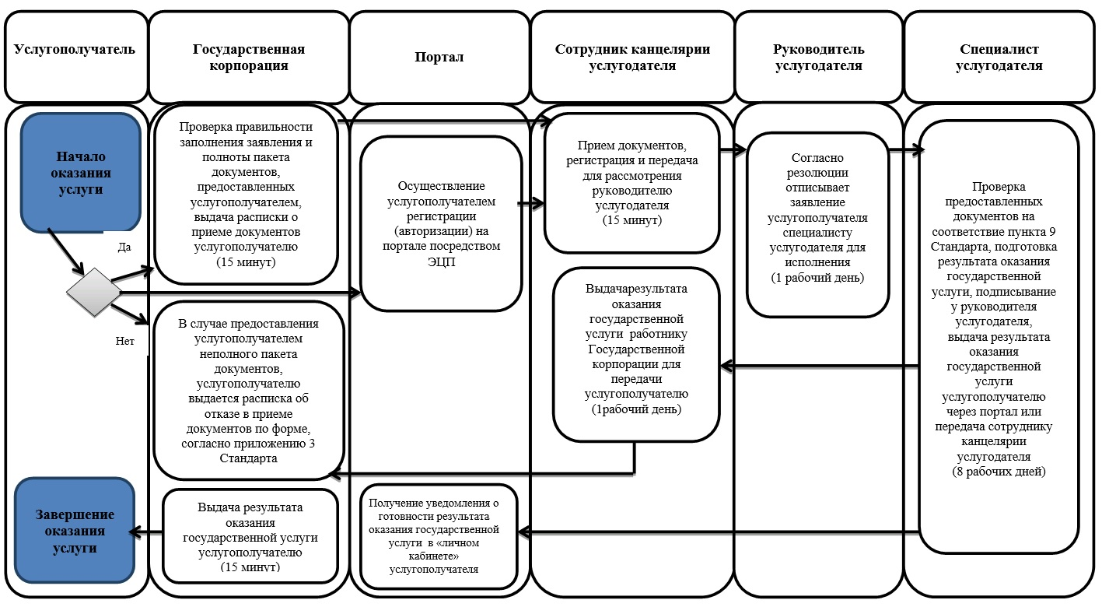

Условные обозначения

Утвержден
постановлением акимата
города Алматы
от 15 октября 2015 года
№ 4/594
Сноска. Регламент в редакции постановления акимата города Алматы от 01.11.2017 № 4/457 (вводится в действие по истечении десяти календарных дней после дня его первого официального опубликования).
Регламент государственной услуги
"Передача ребенка (детей) на патронатное воспитание"
1. Общие положения
1. Настоящий Регламент государственной услуги "Передача ребенка (детей) на патронатное воспитание" (далее – Регламент) разработан на основании стандарта государственной услуги "Передача ребенка (детей) на патронатное воспитание", утвержденного приказом Министра образования и науки Республики Казахстан от 13 апреля 2015 года № 198 (далее – Стандарт).
Государственная услуга "Передача ребенка (детей) на патронатное воспитание" (далее - государственная услуга) оказывается коммунальным государственным учреждением "Управление образования города Алматы" (далее - услугодатель).
Прием заявления для оказания государственной услуги осуществляется через:
1) канцелярию услугодателя;
2) веб-портал "электронного правительства" www.egov.kz (далее– портал).
Выдача результата оказания государственной услуги осуществляется через канцелярию услугодателя.
2. Форма оказания государственной услуги – электронная (частично автоматизированная) и (или) бумажная.
3. Результат оказания государственной услуги:
При обращении к услугодателю – договор о передаче ребенка (детей) на патронатное воспитание либо мотивированный ответ об отказе в оказании государственной услуги в случаях и по основаниям, предусмотренным пунктом 10 Стандарта.
На портале – уведомление о заключении договора о передаче ребенка (детей) на патронатное воспитание по форме согласно приложению 1 Стандарта (далее – уведомление о заключении договора) либо мотивированный ответ об отказе в оказании государственной услуги в случаях и по основаниям, предусмотренным пунктом 10 Стандарта.
После получения уведомления о заключении договора, услугополучателю необходимо обратиться по указанному в уведомлении адресу для заключения договора о передаче ребенка (детей) на патронатное воспитание.
Форма предоставления результата оказания государственной услуги – бумажная.
2. Описание порядка действий структурных подразделений (работников)
услугодателя в процессе оказания государственной услуги
4. Основанием для начала процедуры (действия) по оказанию государственной услуги является получение услугодателем заявления и необходимых документов для оказания государственной услуги, предусмотренных пунктом 9 Стандарта от услугополучателя лично или через портал.
5. Содержание каждой процедуры (действия), входящей в состав процесса оказания государственной услуги, длительность его выполнения:
1) прием документов сотрудником канцелярии услугодателя и регистрация заявления, длительность процедуры – 15 минут;
2) рассмотрение заявления и проверка предоставленных документов руководителем услугодателя, длительность процедуры – 1 календарный день;
3) оформление результата оказания государственной услуги специалистом услугодателя, длительность процедуры – 28 календарных дней;
4) выдача результата оказания государственной услуги услугополучателю, длительность процедуры – 1 календарный день.
6. Результат процедуры (действия) по оказанию государственной услуги, который служит основанием для начала выполнения следующей процедуры (действия):
1) выдача услугополучателю расписки о приеме документов сотрудником канцелярии услугодателя;
2) отписывание руководителем услугодателя согласно резолюции заявления услугополучателя специалисту услугодателя для исполнения;
3) подписывание результата оказания государственной услуги;
4) получение услугополучателем результата оказания государственной услуги.
3. Описание порядка взаимодействия структурных подразделений
(работников) услугодателя в процессе оказания государственной услуги
7. Перечень структурных подразделений (работников) услугодателя, участвующих в процессе оказания государственной услуги:
сотрудник канцелярии услугодателя;
специалист услугодателя;
руководитель услугодателя.
8. Описание последовательности процедур (действий) между структурными подразделениями (работниками) услугодателя:
1) сотрудник канцелярии услугодателя осуществляет регистрацию заявления, при приеме документов услугополучателю выдает расписку о приеме соответствующих документов с указанием: номера и даты приема заявления, вида запрашиваемой государственной услуги, количества и названия приложенных документов, даты (времени) и места выдачи документов, фамилии, имени, отчества работника услугодателя, принявшего заявление на оформление документов и предоставляет руководителю услугодателя, длительность процедуры – 15 минут;
2) руководитель услугодателя согласно резолюции отписывает заявление услугополучателя специалисту услугодателя для исполнения, длительность процедуры –1 календарный день;
3) специалист услугодателя проверяет предоставленные документы, проводит обследование жилищно-бытовых условий услугополучателя, после подготавливает акт обследования жилищно-бытовых условий граждан, желающих быть патронатными воспитателями по форме согласно приложению 2 Стандарта и договор о передаче ребенка (детей) на патронатное воспитание либо мотивированный ответ об отказе в оказании государственной услуги в случаях и основаниям, предусмотренными пунктом 10 Стандарта, подписывает у руководителя услугодателя и выдает услугополучателю, длительность процедуры – 29 календарных дней.
4. Описание порядка взаимодействия, а также порядка использования
информационных систем в процессе оказания государственной услуги
9. В случае обращения через портал услугополучателю в "личный кабинет" направляется статус о принятии запроса на государственную услугу, а также уведомление с указанием даты и времени получения результата государственной услуги.
Описание порядка обращения и последовательности процедур (действий) услугодателя и услугополучателя при оказании государственной услуги через портал:
1) услугополучатель осуществляет регистрацию на портале с помощью индивидуальных идентификационных или бизнес-идентификационных номеров (далее – ИИН/БИН) и пароля (осуществляется для незарегистрированных услугополучателей на портале);
процесс 1 – ввод услугополучателем ИИН/БИН и пароля (процесс авторизации) на портале для получения государственной услуги;
условие 1 – проверка на портале подлинности данных о зарегистрированном услугополучателе через ИИН/БИН и пароля;
процесс 2 – формирование на портале сообщения об отказе в авторизации в связи с имеющимися нарушениями в данных услугополучателя;
процесс 3 – выбор услугополучателем государственной услуги, вывод на экран формы запроса для оказания государственной услуги и заполнение услугополучателем формы (ввод данных) с учетом ее структуры и форматных требований, прикрепление к форме запроса необходимых электронных копий документов, указанных в пункте 9 Стандарта, а также выбор услугополучателем регистрационного свидетельства, электронный цифровой подпись (далее – ЭЦП) для удостоверения (подписания) запроса;
условие 2 – проверка на портале срока действия регистрационного свидетельства ЭЦП и отсутствия в списке отозванных (аннулированных) регистрационных свидетельств, а также соответствия идентификационных данных (между ИИН/БИН указанным в запросе и ИИН/БИН указанным в регистрационном свидетельстве ЭЦП);
процесс 4 – формирование сообщения об отказе в запрашиваемой государственной услуге в связи с не подтверждением подлинности ЭЦП услугополучателя;
процесс 5 – удостоверение (подписание) запроса для оказания государственной услуги посредством ЭЦП услугополучателя и направление электронного документа (запроса) через шлюз "электронного правительства" (далее – ШЭП) в автоматизированное рабочее место (далее – АРМ) услугодателя для обработки услугодателем;
процесс 6 – регистрация электронного документа в АРМ услугодателя;
условие 3 – проверка (обработка) услугодателем соответствия приложенных услугополучателем документов, указанных в пункте 9 Стандарта, являющиеся основанием для оказания государственной услуги;
процесс 7 – формирование сообщения об отказе в запрашиваемой государственной услуге, в связи с имеющимися нарушениями в документах услугополучателя;
процесс 8 – направление в "личный кабинет" уведомления с указанием даты, времени и места получения результата государственной услуги.
10. Описание порядка обращения и последовательности процедур (действий) услугодателя и услугополучателя при оказании государственных услуг через портал (диаграмма функционального взаимодействия информационных систем, задействованных в оказании государственной услуги, в графической форме) приведены в приложении 1 к настоящему Регламенту.
11. Подробное описание последовательности процедур (действий), взаимодействий структурных подразделений (работников) услугодателя в процессе оказания государственной услуги, а также описание порядка использования информационных систем в процессе оказания государственной услуги отражается в справочнике бизнес-процессов оказания государственной услуги согласно приложения 2 к настоящему Регламенту.
Приложение 1
к регламенту
государственной услуги
"Передача ребенка (детей) на
патронатное воспитание"
Диаграмма функционального взаимодействия при оказании государственной
услуги через портал

Таблица. Условные обозначения

Приложение 2
к регламенту
государственной услуги
"Передача ребенка (детей) на
патронатное воспитание"
Справочник бизнес-процессов оказания государственной услуги

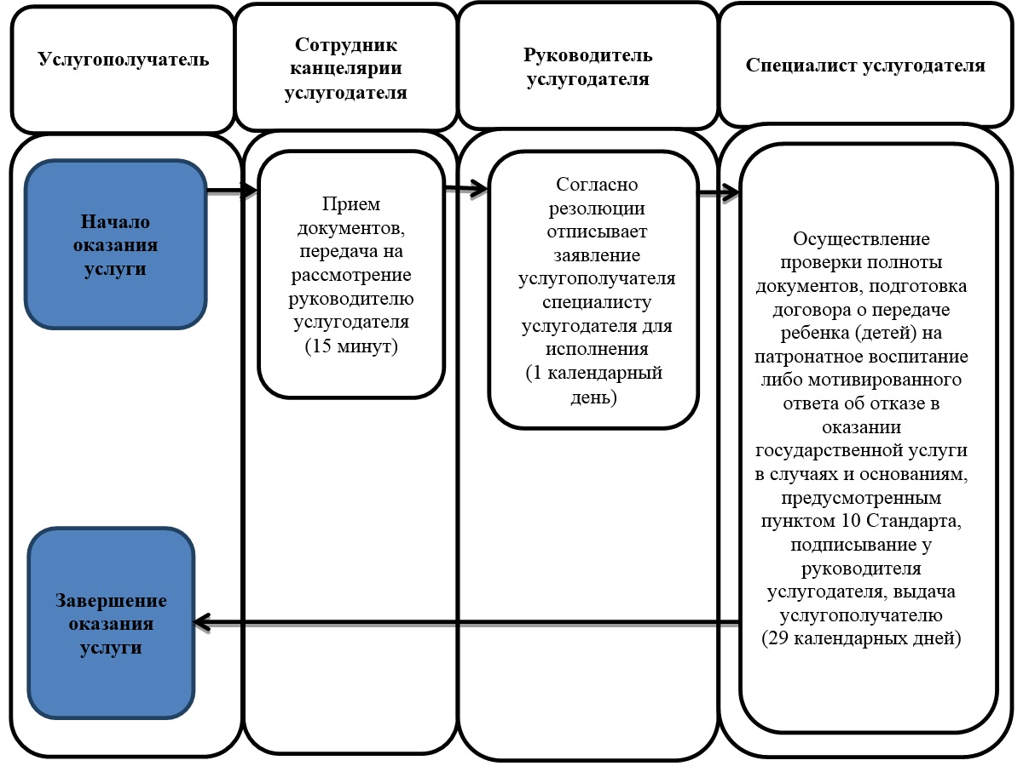

Условные обозначения

Утвержден
постановлением акимата
города Алматы
от 15 октября 2015 года
№ 4/594
Сноска. Регламент в редакции постановления акимата города Алматы от 01.11.2017 № 4/457 (вводится в действие по истечении десяти календарных дней после дня его первого официального опубликования).
Регламент государственной услуги
"Назначение выплаты денежных средств
на содержание ребенка (детей), переданного
патронатным воспитателям"
1. Общие положения
1. Настоящий Регламент государственной услуги "Назначение выплаты денежных средств на содержание ребенка (детей), переданного патронатным воспитателям" (далее – Регламент) разработан на основании стандарта государственной услуги "Назначение выплаты денежных средств на содержание ребенка (детей), переданного патронатным воспитателям", утвержденного приказом Министра образования и науки Республики Казахстан от 13 апреля 2015 года № 198 (далее – Стандарт).
Государственная услуга "Назначение выплаты денежных средств на содержание ребенка (детей), переданного патронатным воспитателям"(далее - государственная услуга) оказывается коммунальным государственным учреждением "Управление образования города Алматы" (далее - услугодатель).
Прием заявления и выдача результата оказания государственной услуги осуществляются через:
1) канцелярию услугодателя;
2) веб-портал "электронного правительства" www.egov.kz (далее - портал).
2. Форма оказания государственной услуги – электронная (полностью автоматизированная) и (или) бумажная.
3. Результат оказания государственной услуги – решение о назначении денежных средств, выделяемых патронатным воспитателям на содержание ребенка (детей) по форме согласно приложению 1 Стандарта.
Форма предоставления результата оказания государственной услуги – электронная и (или) бумажная.
2. Описание порядка действий структурных подразделений (работников)
услугодателя в процессе оказания государственной услуги
4. Основанием для начала процедуры (действия) по оказанию государственной услуги является получение услугодателем заявления и необходимых документов для оказания государственной услуги, предусмотренных пунктом 9 Стандарта от услугополучателя лично или через портал.
5. Содержание каждой процедуры (действия), входящей в состав процесса оказания государственной услуги, длительность его выполнения:
1) прием документов сотрудником канцелярии услугодателя и регистрация заявления, длительность процедуры – 15 минут;
2) отписывание руководителем услугодателя согласно резолюции заявление услугополучателя специалисту услугодателя для исполнения, длительность процедуры – 1 рабочий день;
3) выдача результата оказания государственной услуги, длительность процедуры – 4 рабочих дня.
6. Результат процедуры (действия) по оказанию государственной услуги, который служит основанием для начала выполнения следующей процедуры (действия):
1) выдача услугополучателю расписки о приеме документов сотрудником канцелярии услугодателя;
2) рассмотрение заявления и проверка представленных документов, оформление результата оказания государственной услуги специалистом услугодателя;
3) получение услугополучателем результата оказания государственной услуги.
3. Описание порядка взаимодействия структурных подразделений
(работников) услугодателя в процессе оказания государственной услуги
7. Перечень структурных подразделений (работников) услугодателя, участвующих в процессе оказания государственной услуги:
сотрудник канцелярии услугодателя;
специалист услугодателя;
руководитель услугодателя.
8. Описание последовательности процедур (действий) между структурными подразделениями (работниками) услугодателя:
1) сотрудник канцелярии услугодателя осуществляет регистрацию заявления, при приеме документов услугополучателю выдает расписку о приеме соответствующих документов с указанием: номера и даты приема заявления, вида запрашиваемой государственной услуги, количества и названия приложенных документов, даты (времени) и места выдачи документов, фамилии, имени, отчества работника услугодателя, принявшего заявление на оформление документов и предоставляет руководителю услугодателя, длительность процедуры – 15 минут;
2) руководитель услугодателя согласно резолюции отписывает заявление услугополучателя специалисту услугодателя для исполнения, длительность процедуры – 1 рабочий день;
3) специалист услугодателя после проверки и анализа представленных документов подготавливает решение о назначении денежных средств, выделяемых патронатным воспитателям на содержание ребенка (детей) по форме согласно приложению 1 Стандарта, подписывает у руководителя услугодателя и выдает услугополучателю, длительность процедуры – 4 рабочих дня.
4. Описание порядка взаимодействия, а также порядка использования
информационных систем в процессе оказания государственной услуги
9. В случае обращения через портал услугополучателю в "личный кабинет" направляется статус о принятии запроса на государственную услугу, а также уведомление с указанием даты и времени получения результата государственной услуги.
Описание порядка обращения и последовательности процедур (действий) услугодателя и услугополучателя при оказании государственной услуги через портал:
1) услугополучатель осуществляет регистрацию на портале с помощью индивидуальных идентификационных или бизнес-идентификационных номеров (далее – ИИН/БИН) и пароля (осуществляется для незарегистрированных услугополучателей на портале);
процесс 1 – ввод услугополучателем ИИН/БИН и пароля (процесс авторизации) на портале для получения государственной услуги;
условие 1 – проверка на портале подлинности данных о зарегистрированном услугополучателе через ИИН/БИН и пароля;
процесс 2 – формирование на портале сообщения об отказе в авторизации в связи с имеющимися нарушениями в данных услугополучателя;
процесс 3 – выбор услугополучателем государственной услуги, вывод на экран формы запроса для оказания государственной услуги и заполнение услугополучателем формы (ввод данных) с учетом ее структуры и форматных требований, прикрепление к форме запроса необходимых электронных копий документов, указанных в пункте 9 Стандарта, а также выбор услугополучателем регистрационного свидетельства, электронный цифровой подпись (далее – ЭЦП) для удостоверения (подписания) запроса;
условие 2 – проверка на портале срока действия регистрационного свидетельства ЭЦП и отсутствия в списке отозванных (аннулированных) регистрационных свидетельств, а также соответствия идентификационных данных (между ИИН/БИН указанным в запросе и ИИН/БИН указанным в регистрационном свидетельстве ЭЦП);
процесс 4 – формирование сообщения об отказе в запрашиваемой государственной услуге в связи с не подтверждением подлинности ЭЦП услугополучателя;
процесс 5 – удостоверение (подписание) запроса для оказания государственной услуги посредством ЭЦП услугополучателя и направление электронного документа (запроса) через шлюз "электронного правительства"(далее – ШЭП) в автоматизированное рабочее место (далее – АРМ) услугодателя для обработки услугодателем;
процесс 6 – регистрация электронного документа в АРМ услугодателя;
условие 3 – проверка (обработка) услугодателем соответствия приложенных услугополучателем документов, указанных в пункте 9 Стандарта, являющиеся основанием для оказания государственной услуги;
процесс 7 – формирование сообщения об отказе в запрашиваемой государственной услуге, в связи с имеющимися нарушениями в документах услугополучателя;
процесс 8 – направление в "личный кабинет" уведомления с указанием даты, времени и места получения результата государственной услуги.
10. Описание порядка обращения и последовательности процедур (действий) услугодателя и услугополучателя при оказании государственных услуг через портал (диаграмма функционального взаимодействия информационных систем, задействованных в оказании государственной услуги, в графической форме) приведены в приложении 1 к настоящему Регламенту.
11. Подробное описание последовательности процедур (действий), взаимодействий структурных подразделений (работников) услугодателя в процессе оказания государственной услуги, а также описание порядка использования информационных систем в процессе оказания государственной услуги отражается в справочнике бизнес-процессов оказания государственной услуги согласно приложения 2 к настоящему Регламенту.
Приложение 1
к регламенту
государственной услуги
"Назначение выплаты
денежных средств на
содержание ребенка (детей),
переданного патронатным
воспитателям"
Диаграмма функционального взаимодействия при оказании государственной
услуги через портал

Таблица. Условные обозначения

Приложение 2
к регламенту
государственной услуги
"Назначение выплаты
денежных средств на
содержание ребенка (детей),
переданного патронатным
воспитателям"
Справочник бизнес-процессов оказания государственной услуги

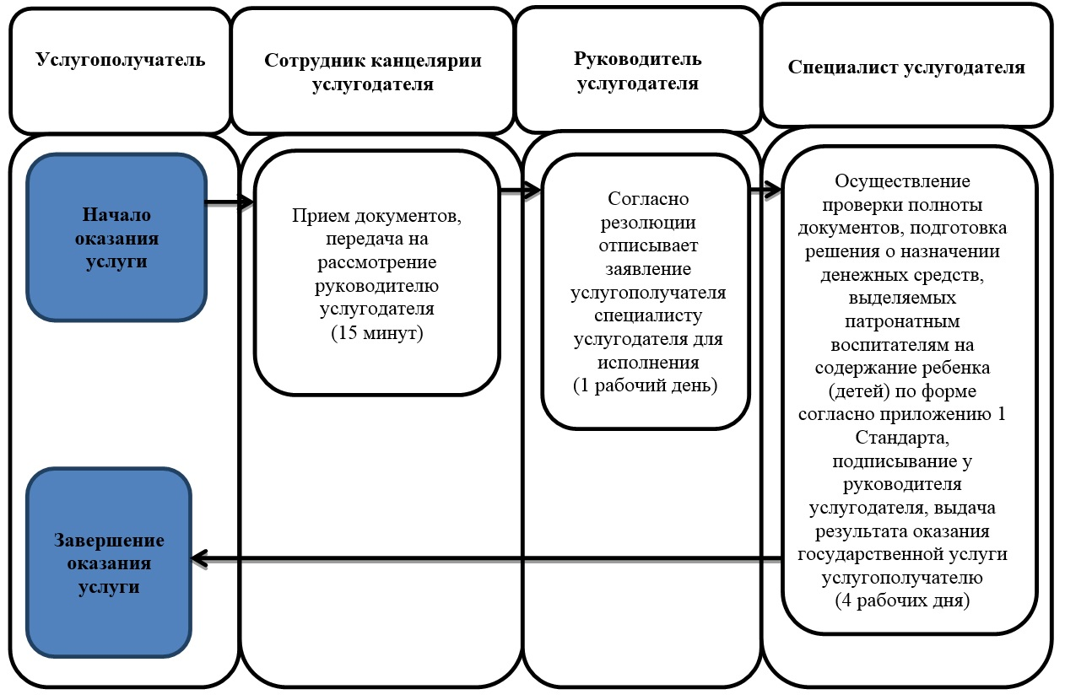

Условные обозначения

Утвержден
постановлением акимата
города Алматы
от 15 октября 2015 года
№ 4/594
Сноска. Регламент в редакции постановления акимата города Алматы от 01.11.2017 № 4/457 (вводится в действие по истечении десяти календарных дней после дня его первого официального опубликования).
Регламент государственной услуги
"Постановка на учет лиц, желающих усыновить детей"
1. Общие положения
1. Настоящий Регламент государственной услуги "Постановка на учет лиц, желающих усыновить детей" (далее – Регламент) разработан на основании стандарта государственной услуги "Постановка на учет лиц, желающих усыновить детей", утвержденного приказом Министра образования и науки Республики Казахстан от 13 апреля 2015 года № 198 (далее – Стандарт).
Государственная услуга "Постановка на учет лиц, желающих усыновить детей" (далее - государственная услуга) оказывается коммунальным государственным учреждением "Управление образования города Алматы" (далее - услугодатель).
Прием заявления для оказания государственной услуги осуществляется через:
1) канцелярию услугодателя;
2) веб-портал "электронного правительства" www.egov.kz (далее – портал).
Выдача результата оказания государственной услуги осуществляется через канцелярию услугодателя.
2. Форма оказания государственной услуги – электронная (частично автоматизированная) и (или) бумажная.
3. Результат оказания государственной услуги:
при обращении к услугодателю – заключение о возможности (невозможности) быть кандидатом(ами) в усыновители по форме согласно приложению 1 Стандарта;
на портале – уведомление о готовности заключения о возможности (невозможности) быть кандидатом(ами) в усыновители по форме согласно приложению 2 Стандарта (далее - уведомление).
После получения уведомления, услугополучателю необходимо обратиться по указанному в уведомлении адресу для получения заключения о возможности (невозможности) быть кандидатом(ами) в усыновители.
Форма предоставления результата оказания государственной услуги –бумажная.
2. Описание порядка действий структурных подразделений
(работников) услугодателя в процессе оказания государственной услуги
4. Основанием для начала процедуры (действия) по оказанию государственной услуги является получение услугодателем заявления и необходимых документов для оказания государственной услуги, предусмотренных пунктом 9 Стандарта от услугополучателя лично или через портал.
5. Содержание каждой процедуры (действия), входящей в состав процесса оказания государственной услуги, длительность его выполнения:
1) прием документов сотрудником канцелярии услугодателя и регистрация заявления, длительность процедуры – 15 минут;
2) рассмотрение заявления и проверка предоставленных документов руководителем услугодателя, длительность процедуры – 1 календарный день;
3) оформление результата оказания государственной услуги специалистом услугодателя, длительность процедуры – 13 календарных дней;
4) выдача результата оказания государственной услуги услугополучателю, длительность процедуры – 1 календарный день.
6. Результат процедуры (действия) по оказанию государственной услуги, который служит основанием для начала выполнения следующей процедуры (действия):
1) выдача услугополучателю расписки о приеме документов сотрудником канцелярии услугодателя;
2) отписывание руководителем услугодателя согласно резолюции заявления услугополучателя специалисту услугодателя для исполнения;
3) подписывание результата оказания государственной услуги;
4) получение услугополучателем результата оказания государственной услуги.
3. Описание порядка взаимодействия структурных подразделений
(работников) услугодателя в процессе оказания государственной услуги
7. Перечень структурных подразделений (работников) услугодателя, участвующих в процессе оказания государственной услуги:
сотрудник канцелярии услугодателя;
специалист услугодателя;
руководитель услугодателя.
8. Описание последовательности процедур (действий) между структурными подразделениями (работниками) услугодателя:
1) сотрудник канцелярии услугодателя осуществляет регистрацию заявления, при приеме документов услугополучателю выдает расписку о приеме соответствующих документов с указанием: номера и даты приема заявления, вида запрашиваемой государственной услуги, количества и названия приложенных документов, даты (времени) и места выдачи документов, фамилии, имени, отчества работника услугодателя, принявшего заявление на оформление документов и предоставляет руководителю услугодателя, длительность процедуры – 15 минут;
2) руководитель услугодателя согласно резолюции отписывает заявление услугополучателя специалисту услугодателя для исполнения, длительность процедуры – 1 календарный день;
3) специалист услугодателя после проверки и анализа представленных документов осуществляет обследование жилищно-бытовых условий услугополучателя, после готовит акт обследования жилищно-бытовых условий услугополучателя по форме согласно приложению 3 Стандарта, на основании акта обследования жилищно-бытовых условий услугополучателя подготавливает результат оказания государственной услуги, подписывает у руководителя услугодателя и выдает услугополучателю, длительность процедуры – 14 календарных дней.
4. Описание порядка взаимодействия, а также порядка использования
информационных систем в процессе оказания государственной услуги
9. В случае обращения через портал услугополучателю в "личный кабинет" направляется статус о принятии запроса на государственную услугу, а также уведомление с указанием даты и времени получения результата государственной услуги.
Описание порядка обращения и последовательности процедур (действий) услугодателя и услугополучателя при оказании государственной услуги через портал:
1) услугополучатель осуществляет регистрацию на портале с помощью индивидуальных идентификационных или бизнес-идентификационных номеров (далее – ИИН/БИН) и пароля (осуществляется для незарегистрированных услугополучателей на портале);
процесс 1 – ввод услугополучателем ИИН/БИН и пароля (процесс авторизации) на портале для получения государственной услуги;
условие 1 – проверка на портале подлинности данных о зарегистрированном услугополучателе через ИИН/БИН и пароля;
процесс 2 – формирование на портале сообщения об отказе в авторизации в связи с имеющимися нарушениями в данных услугополучателя;
процесс 3 – выбор услугополучателем государственной услуги, вывод на экран формы запроса для оказания государственной услуги и заполнение услугополучателем формы (ввод данных) с учетом ее структуры и форматных требований, прикрепление к форме запроса необходимых электронных копий документов, указанных в пункте 9 Стандарта, а также выбор услугополучателем регистрационного свидетельства, электронный цифровой подпись (далее – ЭЦП) для удостоверения (подписания) запроса;
условие 2 – проверка на портале срока действия регистрационного свидетельства ЭЦП и отсутствия в списке отозванных (аннулированных) регистрационных свидетельств, а также соответствия идентификационных данных (между ИИН/БИН указанным в запросе и ИИН/БИН указанным в регистрационном свидетельстве ЭЦП);
процесс 4 – формирование сообщения об отказе в запрашиваемой государственной услуге в связи с не подтверждением подлинности ЭЦП услугополучателя;
процесс 5 – удостоверение (подписание) запроса для оказания государственной услуги посредством ЭЦП услугополучателя и направление электронного документа (запроса) через шлюз "электронного правительства" (далее – ШЭП) в автоматизированное рабочее место (далее – АРМ) услугодателя для обработки услугодателем;
процесс 6 – регистрация электронного документа в АРМ услугодателя;
условие 3 – проверка (обработка) услугодателем соответствия приложенных услугополучателем документов, указанных в пункте 9 Стандарта, являющиеся основанием для оказания государственной услуги;
процесс 7 – формирование сообщения об отказе в запрашиваемой государственной услуге, в связи с имеющимися нарушениями в документах услугополучателя;
процесс 8 – направление в "личный кабинет" уведомления с указанием даты, времени и места получения результата государственной услуги.
10. Описание порядка обращения и последовательности процедур (действий) услугодателя и услугополучателя при оказании государственных услуг через портал (диаграмма функционального взаимодействия информационных систем, задействованных в оказании государственной услуги, в графической форме) приведены в приложении 1 к настоящему Регламенту.
11. Подробное описание последовательности процедур (действий), взаимодействий структурных подразделений (работников) услугодателя в процессе оказания государственной услуги, а также описание порядка использования информационных систем в процессе оказания государственной услуги отражается в справочнике бизнес-процессов оказания государственной услуги согласно приложения 2 к настоящему Регламенту.
Приложение 1
к регламенту
государственной услуги
"Постановка на учет лиц,
желающих усыновить детей"
Диаграмма функционального взаимодействия при оказании
государственной услуги через портал

Таблица. Условные обозначения

Приложение 2
к регламенту
государственной услуги
"Постановка на учет лиц,
желающих усыновить детей"
Справочник бизнес-процессов оказания государственной услуги

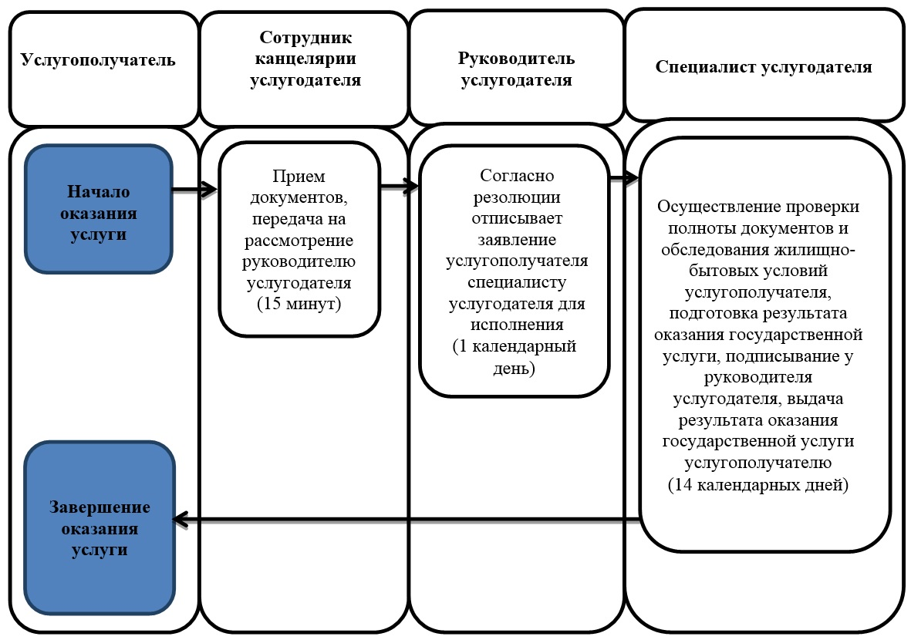

Условные обозначения

Утвержден
постановлением акимата
города Алматы
от 15 октября 2015 года
№ 4/594
Сноска. Регламент в редакции постановления акимата города Алматы от 01.11.2017 № 4/457 (вводится в действие по истечении десяти календарных дней после дня его первого официального опубликования).
Регламент государственной услуги
"Назначение единовременной денежной выплаты
в связи с усыновлением ребенка-сироты
и (или) ребенка, оставшегося без попечения родителей"
1. Общие положения
1. Настоящий Регламент государственной услуги "Назначение единовременной денежной выплаты в связи с усыновлением ребенка-сироты и (или) ребенка, оставшегося без попечения родителей" (далее – Регламент) разработан на основании стандарта государственной услуги "Назначение единовременной денежной выплаты в связи с усыновлением ребенка-сироты и (или) ребенка, оставшегося без попечения родителей", утвержденного приказом Министра образования и науки Республики Казахстан от 13 апреля 2015 года № 198 (далее – Стандарт).
Государственная услуга "Назначение единовременной денежной выплаты в связи с усыновлением ребенка-сироты и (или) ребенка, оставшегося без попечения родителей" (далее - государственная услуга) оказывается коммунальным государственным учреждением "Управление образования города Алматы" (далее - услугодатель).
Прием заявления и выдача результата оказания государственной услуги осуществляются через:
1) канцелярию услугодателя;
2) веб-портал "электронного правительства" www.egov.kz (далее - портал).
2. Форма оказания государственной услуги – электронная (полностью автоматизированная) и (или) бумажная.
3. Результат оказания государственной услуги – решение о назначении единовременной денежной выплаты в связи с усыновлением ребенка-сироты и (или) ребенка, оставшегося без попечения родителей по форме, согласно приложению 1 Стандарта.
Форма предоставления результата оказания государственной услуги – электронная и (или) бумажная.
2. Описание порядка действий структурных подразделений (работников)
услугодателя в процессе оказания государственной услуги
4. Основанием для начала процедуры (действия) по оказанию государственной услуги является получение услугодателем заявления и необходимых документов для оказания государственной услуги, предусмотренных пунктом 9 Стандарта от услугополучателя лично или через портал.
5. Содержание каждой процедуры (действия), входящей в состав процесса оказания государственной услуги, длительность его выполнения:
1) прием документов сотрудником канцелярии услугодателя и регистрация заявления, длительность процедуры – 15 минут;
2) отписывание руководителем услугодателя согласно резолюции заявление услугополучателя специалисту услугодателя для исполнения, длительность процедуры – 1 рабочий день;
3) выдача результата - оказания государственной услуги, длительность процедуры – 9 рабочих дней.
6. Результат процедуры (действия) по оказанию государственной услуги, который служит основанием для начала выполнения следующей процедуры (действия):
1) выдача услугополучателю расписки о приеме документов сотрудником канцелярии услугодателя;
2) рассмотрение заявления и проверка представленных документов, оформление результата оказания государственной услуги специалистом услугодателя;
3) получение услугополучателем результата оказания государственной услуги.
3. Описание порядка взаимодействия структурных подразделений
(работников) услугодателя в процессе оказания государственной услуги
7. Перечень структурных подразделений (работников) услугодателя, участвующих в процессе оказания государственной услуги:
сотрудник канцелярии услугодателя;
специалист услугодателя;
руководитель услугодателя.
8. Описание последовательности процедур (действий) между структурными подразделениями (работниками) услугодателя:
1) сотрудник канцелярии услугодателя осуществляет регистрацию заявления, при приеме документов услугополучателю выдает расписку о приеме соответствующих документов с указанием: номера и даты приема заявления, вида запрашиваемой государственной услуги, количества и названия приложенных документов, даты (времени) и места выдачи документов, фамилии, имени, отчества работника услугодателя, принявшего заявление на оформление документов и предоставляет руководителю услугодателя, длительность процедуры – 15 минут;
2) руководитель услугодателя согласно резолюции отписывает заявление услугополучателя специалисту услугодателя для исполнения, длительность процедуры – 1 рабочий день;
3) специалист услугодателя после проверки и анализа представленных документов подготавливает решение о назначении единовременной денежной выплаты в связи с усыновлением ребенка-сироты и (или) ребенка, оставшегося без попечения родителей по форме, согласно приложению 1 Стандарта, подписывает у руководителя услугодателя и выдает услугополучателю, длительность процедуры – 9 рабочих дня.
4. Описание порядка взаимодействия, а также порядка использования
информационных систем в процессе оказания государственной услуги
9. В случае обращения через портал услугополучателю в "личный кабинет" направляется статус о принятии запроса на государственную услугу, а также уведомление с указанием даты и времени получения результата государственной услуги.
Описание порядка обращения и последовательности процедур (действий) услугодателя и услугополучателя при оказании государственной услуги через портал:
1) услугополучатель осуществляет регистрацию на портале с помощью индивидуальных идентификационных или бизнес-идентификационных номеров (далее – ИИН/БИН) и пароля (осуществляется для незарегистрированных услугополучателей на портале);
процесс 1 – ввод услугополучателем ИИН/БИН и пароля (процесс авторизации) на портале для получения государственной услуги;
условие 1 – проверка на портале подлинности данных о зарегистрированном услугополучателе через ИИН/БИН и пароля;
процесс 2 – формирование на портале сообщения об отказе в авторизации в связи с имеющимися нарушениями в данных услугополучателя;
процесс 3 – выбор услугополучателем государственной услуги, вывод на экран формы запроса для оказания государственной услуги и заполнение услугополучателем формы (ввод данных) с учетом ее структуры и форматных требований, прикрепление к форме запроса необходимых электронных копий документов, указанных в пункте 9 Стандарта, а также выбор услугополучателем регистрационного свидетельства, электронный цифровой подпись (далее – ЭЦП) для удостоверения (подписания) запроса;
условие 2 – проверка на портале срока действия регистрационного свидетельства ЭЦП и отсутствия в списке отозванных (аннулированных) регистрационных свидетельств, а также соответствия идентификационных данных (между ИИН/БИН указанным в запросе и ИИН/БИН указанным в регистрационном свидетельстве ЭЦП);
процесс 4 – формирование сообщения об отказе в запрашиваемой государственной услуге в связи с не подтверждением подлинности ЭЦП услугополучателя;
процесс 5 – удостоверение (подписание) запроса для оказания государственной услуги посредством ЭЦП услугополучателя и направление электронного документа (запроса) через шлюз "электронного правительства" (далее – ШЭП) в автоматизированное рабочее место (далее – АРМ) услугодателя для обработки услугодателем;
процесс 6 – регистрация электронного документа в АРМ услугодателя;
условие 3 – проверка (обработка) услугодателем соответствия приложенных услугополучателем документов, указанных в пункте 9 Стандарта, являющиеся основанием для оказания государственной услуги;
процесс 7 – формирование сообщения об отказе в запрашиваемой государственной услуге, в связи с имеющимися нарушениями в документах услугополучателя;
процесс 8 – направление в "личный кабинет" уведомления с указанием даты, времени и места получения результата государственной услуги.
10. Описание порядка обращения и последовательности процедур (действий) услугодателя и услугополучателя при оказании государственных услуг через портал (диаграмма функционального взаимодействия информационных систем, задействованных в оказании государственной услуги, в графической форме) приведены в приложении 1 к настоящему Регламенту.
11. Подробное описание последовательности процедур (действий), взаимодействий структурных подразделений (работников) услугодателя в процессе оказания государственной услуги, а также описание порядка использования информационных систем в процессе оказания государственной услуги отражается в справочнике бизнес-процессов оказания государственной услуги согласно приложения 2 к настоящему Регламенту.
Приложение 1
к регламенту
государственной услуги
"Назначение единовременной
денежной выплаты в
связи с усыновлением
ребенка-сироты и (или)
ребенка, оставшегося без
попечения родителей"
Диаграмма функционального взаимодействия при оказании
государственной услуги через портал

Таблица. Условные обозначения

Приложение 2
к регламенту
государственной услуги
"Назначение единовременной
денежной выплаты в
связи с усыновлением
ребенка-сироты и (или)
ребенка, оставшегося без
попечения родителей"
Справочник бизнес-процессов оказания государственной услуги

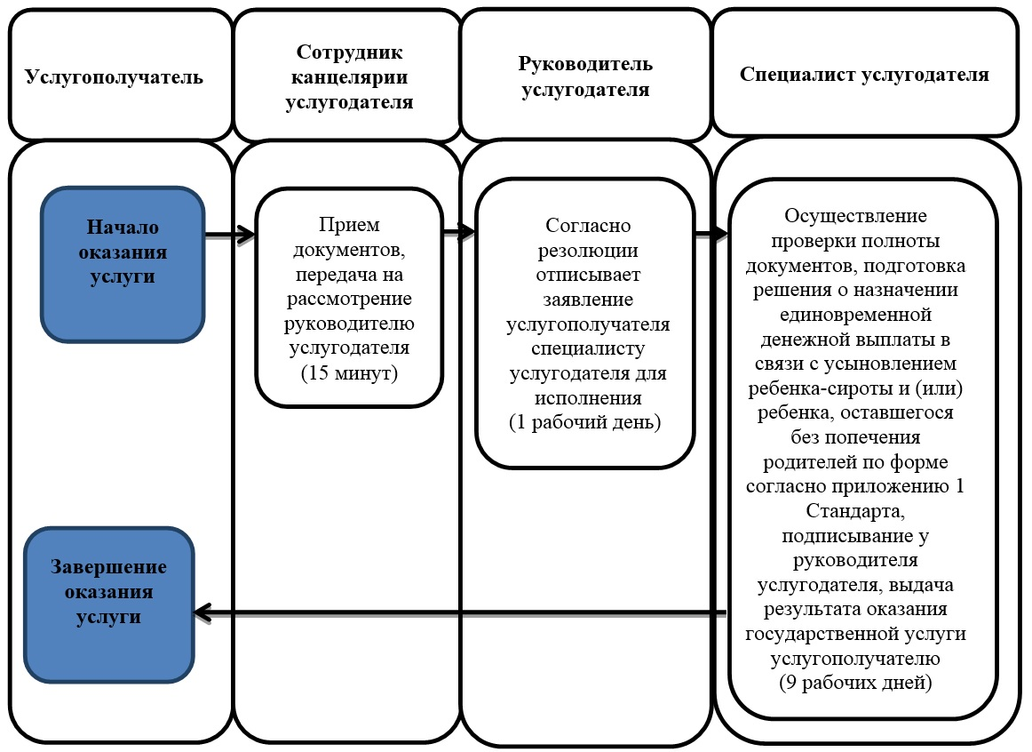

Условные обозначения

Утвержден
постановлением акимата
города Алматы
от 15 октября 2015 года
№ 4/594
Сноска. Регламент в редакции постановления акимата города Алматы от 01.11.2017 № 4/457 (вводится в действие по истечении десяти календарных дней после дня его первого официального опубликования).
Регламент государственной услуги
"Прием документов и выдача направлений
на предоставление отдыха детям из малообеспеченных
семей в загородных и пришкольных лагерях"
1. Общие положения
1. Настоящий Регламент государственной услуги "Прием документов и выдача направлений на предоставление отдыха детям из малообеспеченных семей в загородных и пришкольных лагерях" (далее – Регламент) разработан на основании стандарта государственной услуги "Прием документов и выдача направлений на предоставление отдыха детям из малообеспеченных семей в загородных и пришкольных лагерях", утвержденного приказом Министра образования и науки Республики Казахстан от 13 апреля 2015 года № 198 (далее – Стандарт).
Государственная услуга "Прием документов и выдача направлений на предоставление отдыха детям из малообеспеченных семей в загородных и пришкольных лагерях" (далее - государственная услуга) оказывается коммунальным государственным учреждением "Управление образования города Алматы" (далее - услугодатель).
Прием заявления и выдача результата оказания государственной услуги осуществляются через канцелярию услугодателя.
2. Форма оказания государственной услуги – бумажная.
3. Результат оказания государственной услуги – направление (путевка) в загородные и пришкольные лагеря.
Форма предоставления результата оказания государственной услуги –бумажная.
2. Описание порядка действий структурных подразделений (работников)
услугодателя в процессе оказания государственной услуги
4. Основанием для начала процедуры (действия) по оказанию государственной услуги является получение услугодателем заявления и необходимых документов для оказания государственной услуги, предусмотренных пунктом 9 Стандарта от услугополучателя.
5. Содержание каждой процедуры (действия), входящей в состав процесса оказания государственной услуги, длительность его выполнения:
1) прием документов сотрудником канцелярии услугодателя и регистрация заявления, длительность процедуры – 15 минут;
2) отписывание руководителем услугодателя согласно резолюции заявление услугополучателя ответственному лицу услугодателя для исполнения, длительность процедуры – 1 рабочий день;
3) выдача результата оказания государственной услуги, длительность процедуры – 14 рабочих дней.
6. Результат процедуры (действия) по оказанию государственной услуги, который служит основанием для начала выполнения следующей процедуры (действия):
1) выдача услугополучателю расписки о приеме документов;
2) рассмотрение заявления и проверка представленных документов, оформление результата оказания государственной услуги ответственным лицом услугодателя;
3) получение услугополучателем результата оказания государственной услуги.
3. Описание порядка взаимодействия структурных подразделений
(работников) услугодателя в процессе оказания государственной услуги
7. Перечень структурных подразделений (работников) услугодателя, участвующих в процессе оказания государственной услуги:
сотрудник канцелярии услугодателя;
ответственное лицо услугодателя;
руководитель услугодателя.
8. Описание последовательности процедур (действий) между структурными подразделениями (работниками) услугодателя:
1) сотрудник канцелярии услугодателя осуществляет регистрацию заявления, при приеме документов услугополучателю выдает расписку о приеме соответствующих документов с указанием: номера и даты приема заявления, вида запрашиваемой государственной услуги, количества и названия приложенных документов, даты (времени) и места выдачи документов, фамилии, имени, отчества работника услугодателя, принявшего заявление на оформление документов и предоставляет руководителю услугодателя, длительность процедуры – 15 минут;
2) руководитель услугодателя согласно резолюции отписывает заявление услугополучателя ответственному лицу услугодателя для исполнения, длительность процедуры – 1 рабочий день;
3) ответственное лицо услугодателя после проверки и анализа представленных документов подготавливает результат оказания государственной услуги, подписывает у руководителя услугодателя и выдает услугополучателю результат оказания государственной услуги, длительность процедуры – 14 рабочих дней.
9. Подробное описание последовательности процедур (действий), взаимодействий структурных подразделений (работников) услугодателя в процессе оказания государственной услуги отражены в справочнике бизнес-процессов оказания государственной услуги согласно приложению к настоящему Регламенту.
Приложение
к регламенту
государственной услуги
"Прием документов и
выдача направлений на
предоставление отдыха
детям из малообеспеченных
семей в загородных и
пришкольных лагерях"
Справочник бизнес-процессов оказания государственной услуги

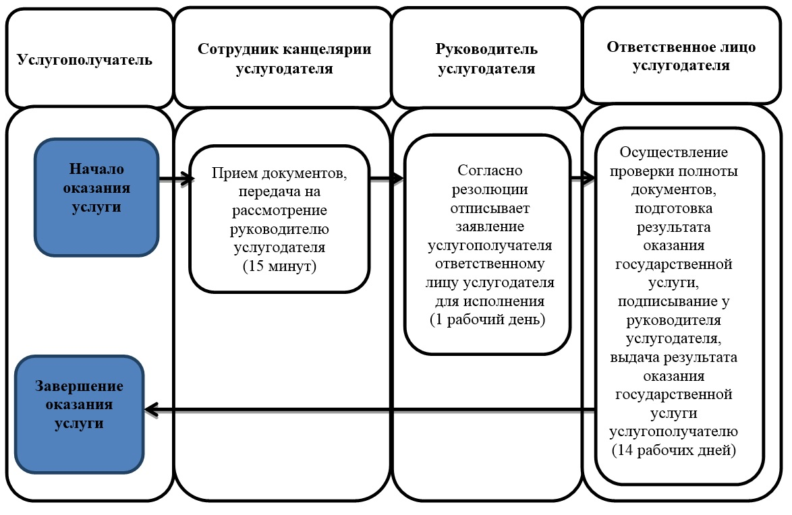

Условные обозначения

© 2012. РГП на ПХВ «Институт законодательства и правовой информации Республики Казахстан» Министерства юстиции Республики Казахстан

